 | СЛУЖБЕН ГЛАСНИК  НА ОПШТИНА ПРИЛЕП  број 3  14.03.2025 година
Адреса: „Прилепски бранители “ бр.1, тел.048 401-700, www.prilep.gov.mk,
емаил:prilep@prilep.gov.mk

Врз основа на член 50 став 1 точка 3 од Законот за локалната самоуправа (“Службен весник на РМ” бр.5/2002) и член 48 став 1 од Статутот на Општина Прилеп (Службен гласник на Општина Прилеп” 6/2003, 4/2005, 11/2008, 9/2019, 5/2021 и 3/2023) Градоначалникот на Општина Прилеп, донесе:

З А К Л У Ч О К
ЗА ОБЈАВУВАЊЕ НА ГОДИШНА СМЕТКА НА БУЏЕТОТ НА ОПШТИНА ПРИЛЕП, ЗА 2024 ГОДИНА

1. Годишната сметка на Буџетот на Општина Прилеп, за 2024 година, се објавува во “Службен гласник на Општина Прилеп”.

Број 08-893/1 |  | ГРАДОНАЧАЛНИК
14.03.2025 година |  | на Општина Прилеп
П р и л е п |  | Борче Јовчески

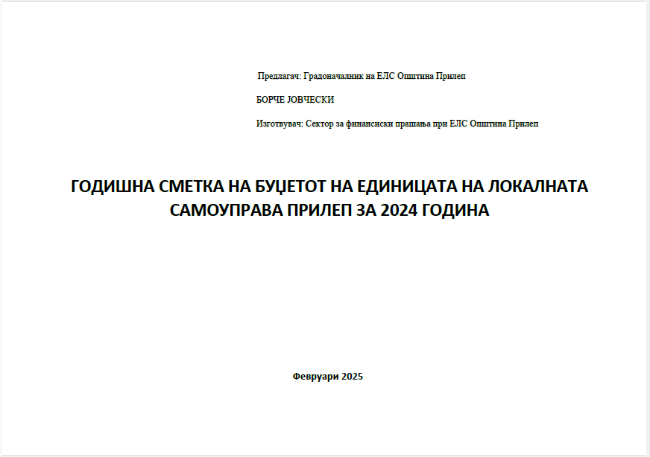

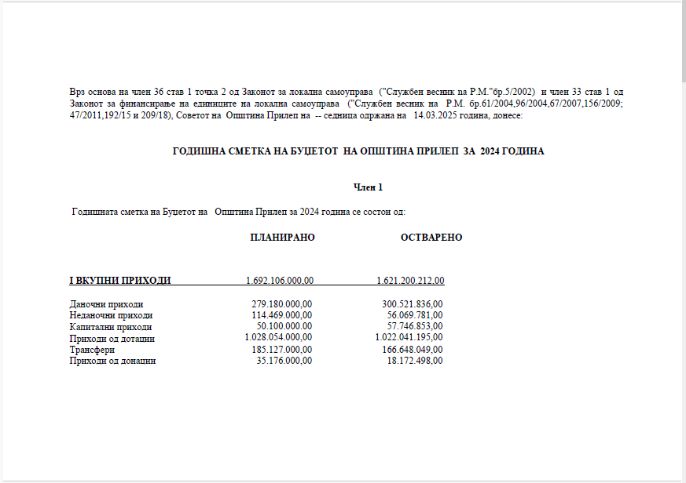
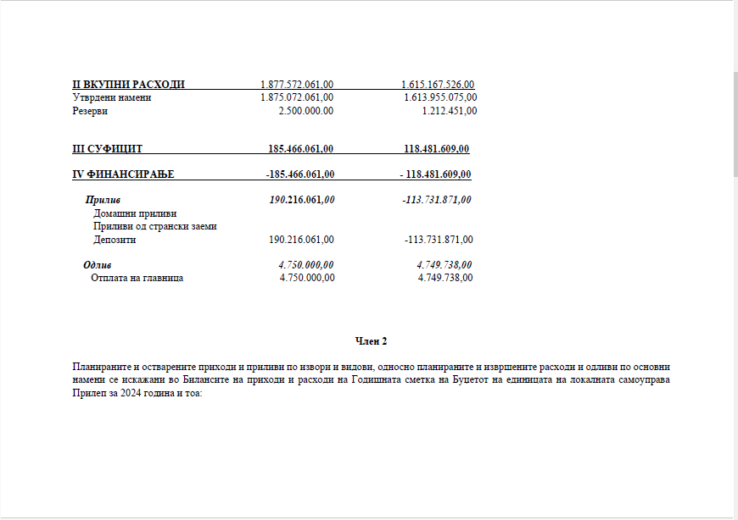
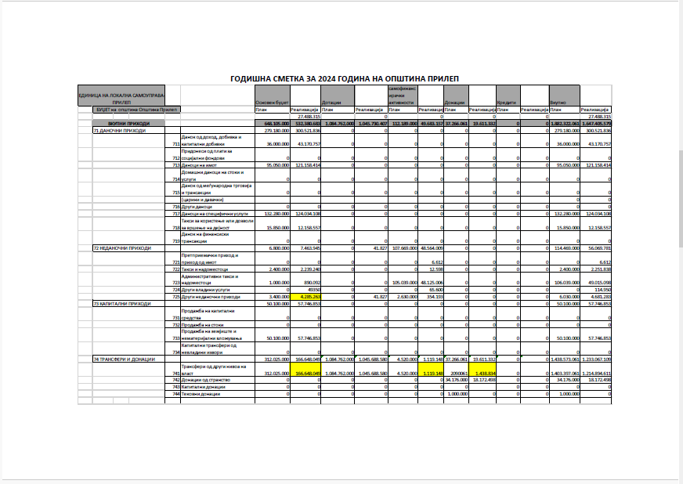
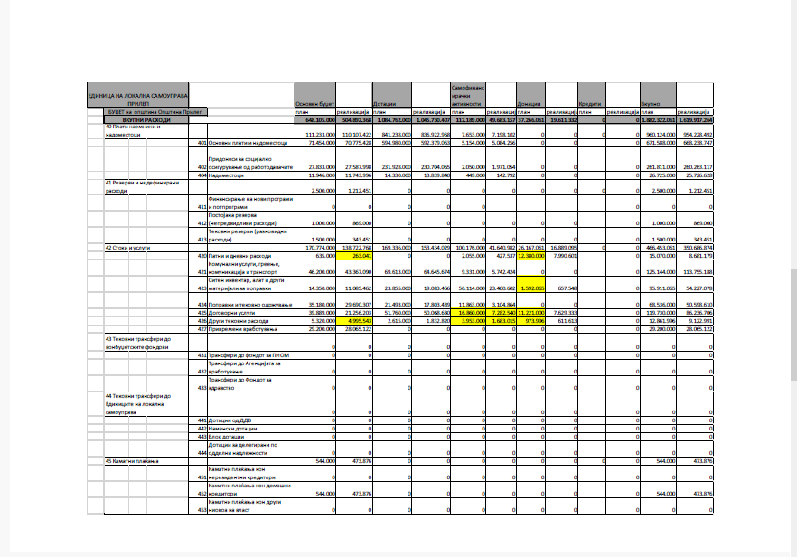

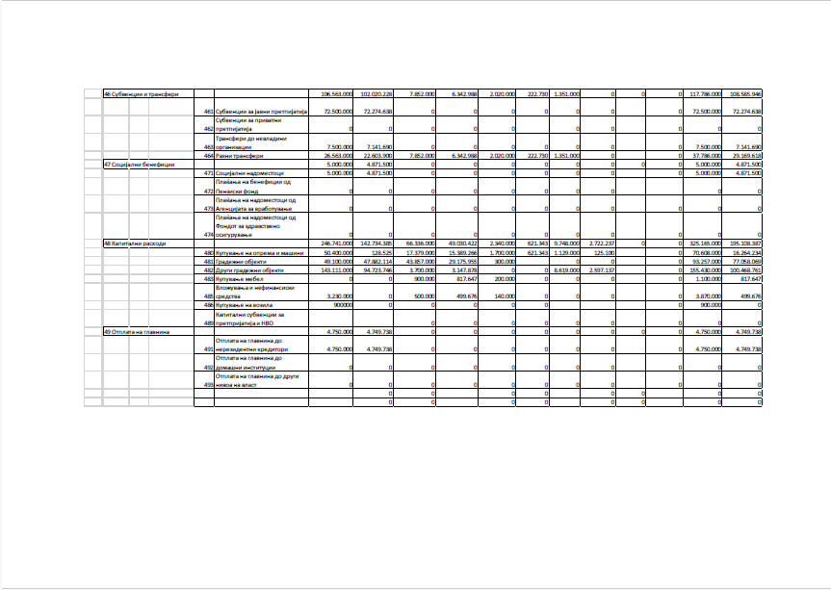
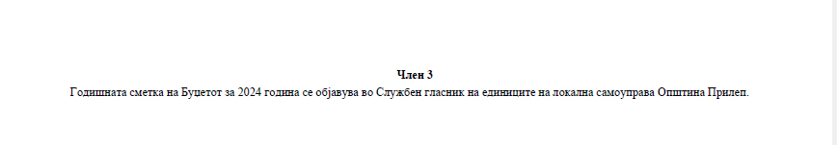

Број.09-891/2 |  | ПРЕТСЕДАТЕЛ
14.03.2025 година |  | на Совет на Општина Прилеп
П р и л е п |  | Ирена Стерјовска Локвенец

Врз основа на член 50 став 1 точка 3 од Законот за локалната самоуправа (“Службен весник на РМ” бр.5/2002) и член 48 став 1 од Статутот на Општина Прилеп (Службен гласник на Општина Прилеп” 6/2003, 4/2005, 11/2008, 9/2019, 5/2021 и 3/2023) Градоначалникот на Општина Прилеп, донесе:

З А К Л У Ч О К
ЗА ОБЈАВУВАЊЕ НА ГОДИШЕН ИЗВЕШТАЈ НА ОПШТИНА ПРИЛЕП, ЗА 2024 ГОДИНА

1. Годишниот извештај на Општина Прилеп, за 2024 година, се објавува во “Службен гласник на Општина Прилеп”.

Број 08-893/2 |  | ГРАДОНАЧАЛНИК
14.03.2025 година |  | на Општина Прилеп
П р и л е п |  | Борче Јовчески

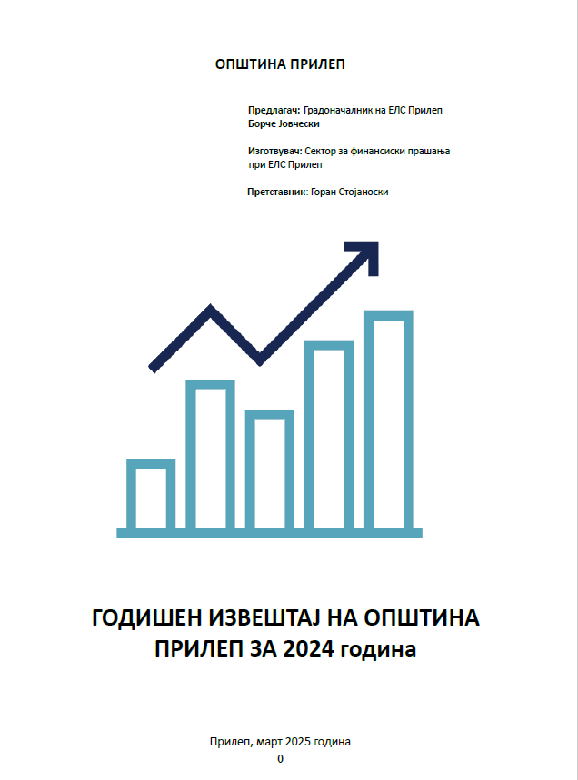

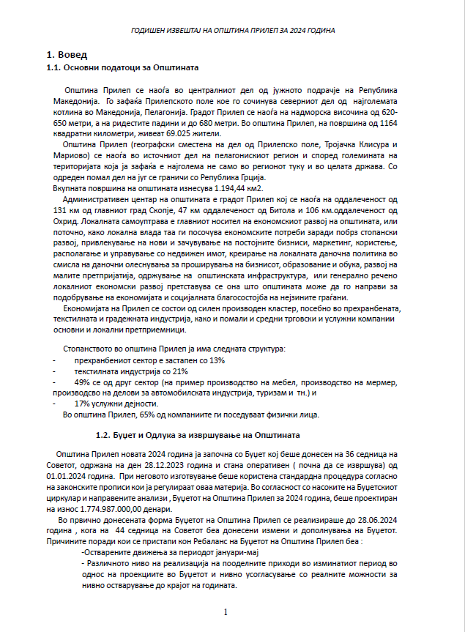

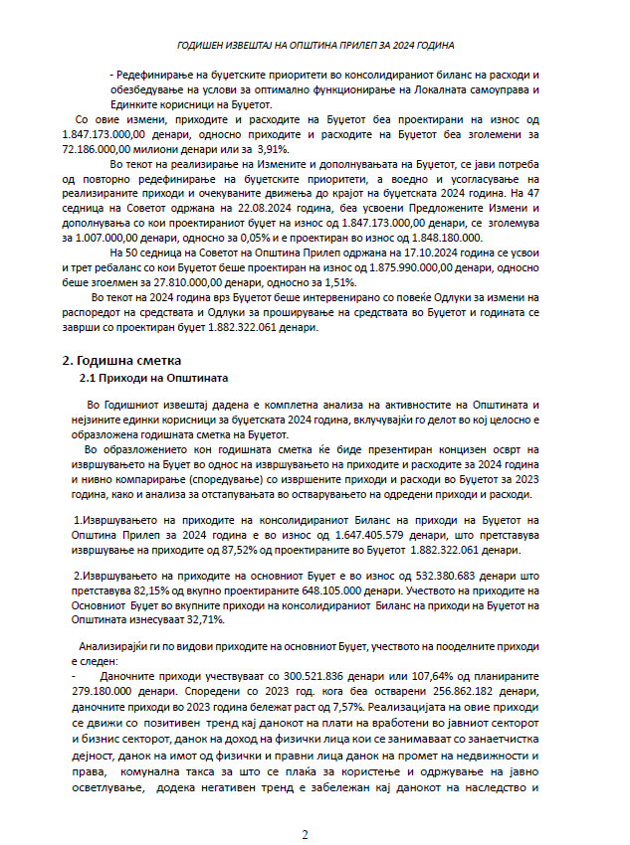

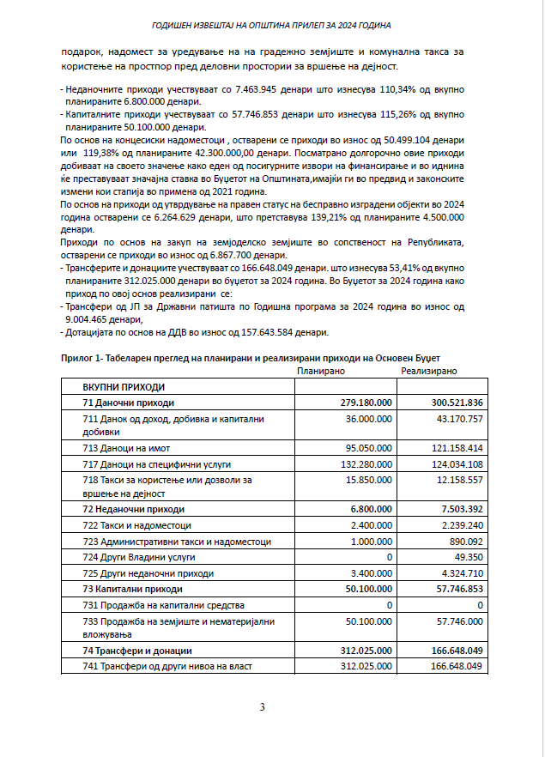

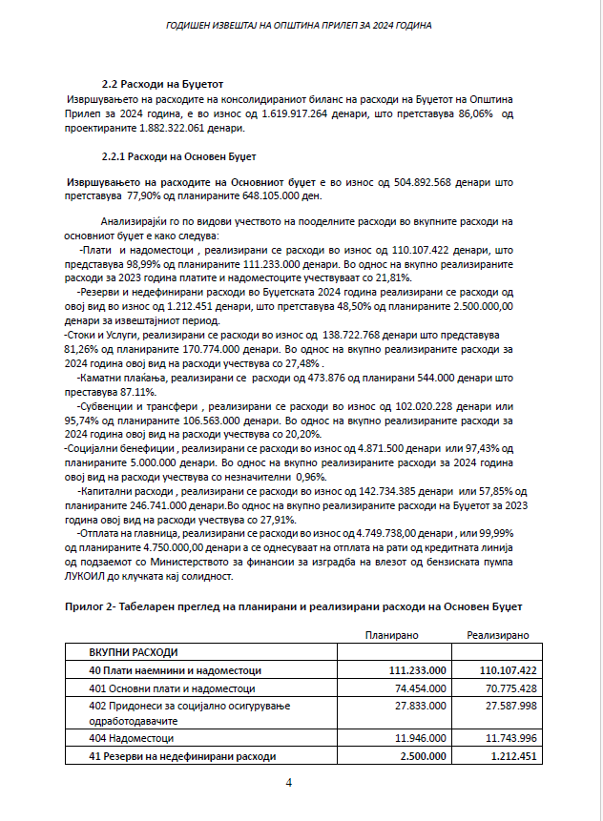
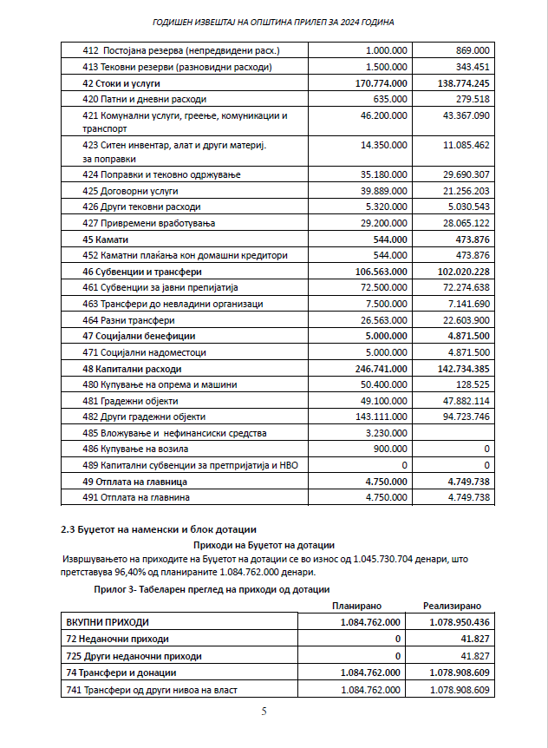

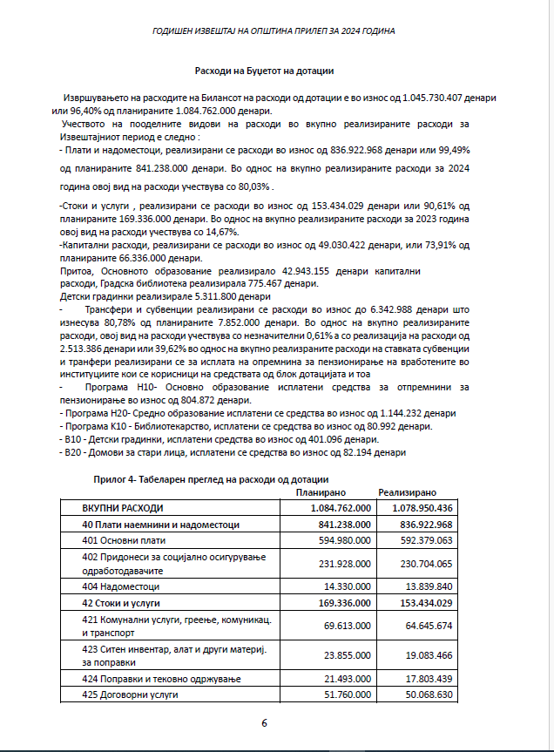
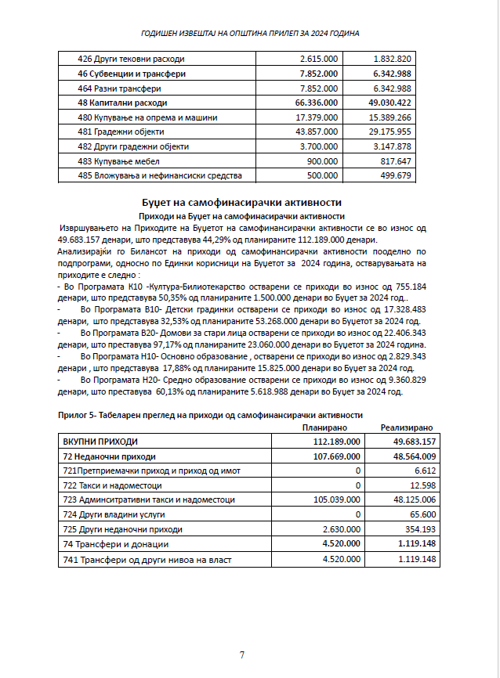
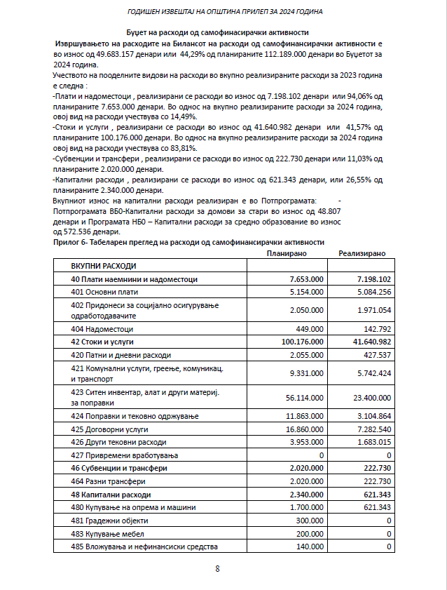
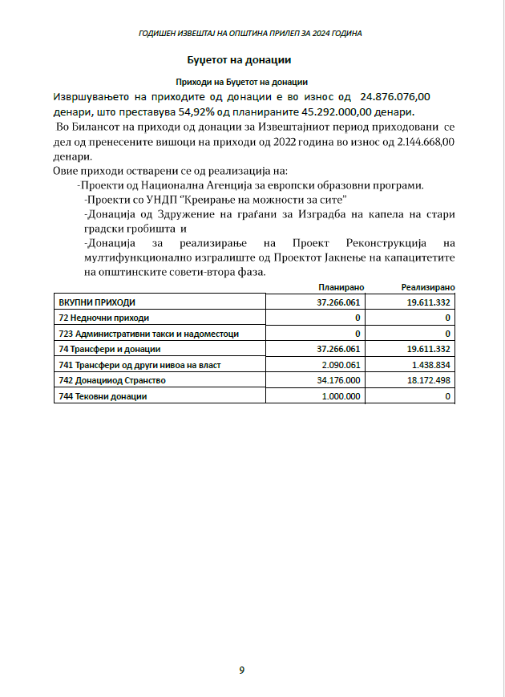
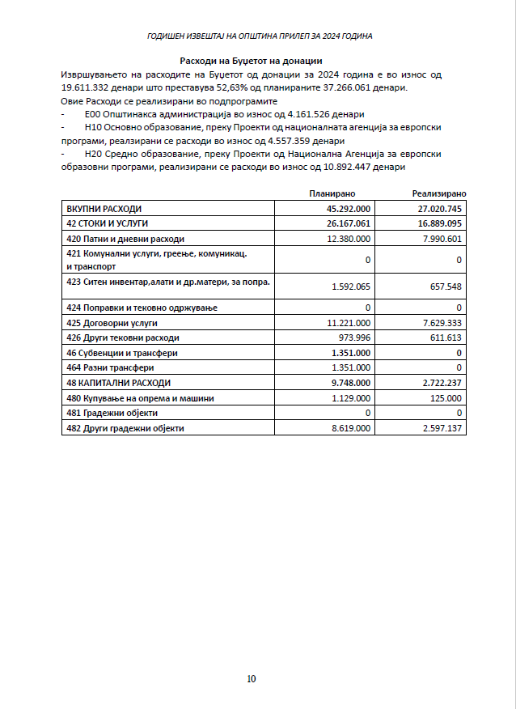

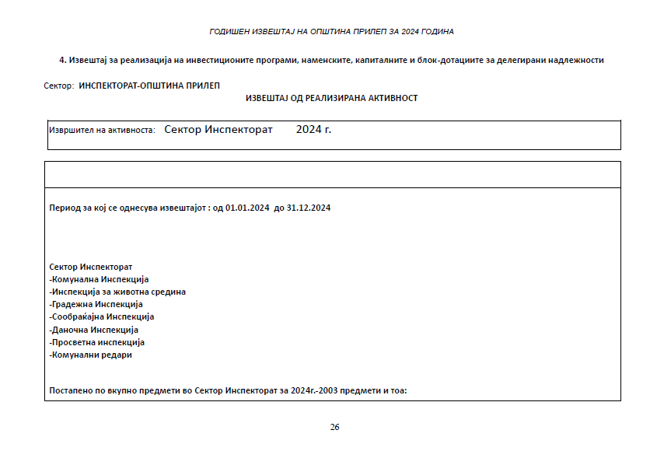
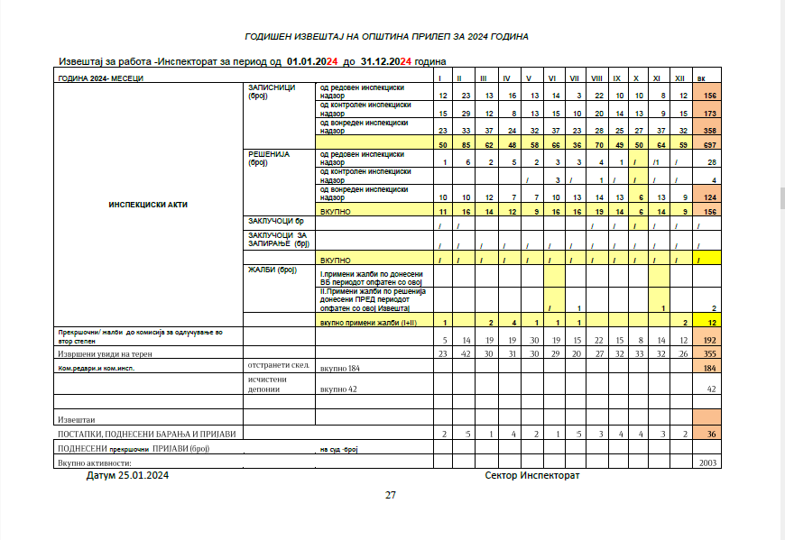

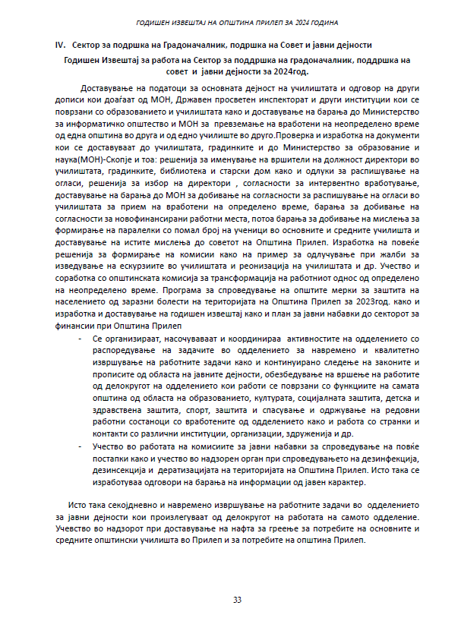
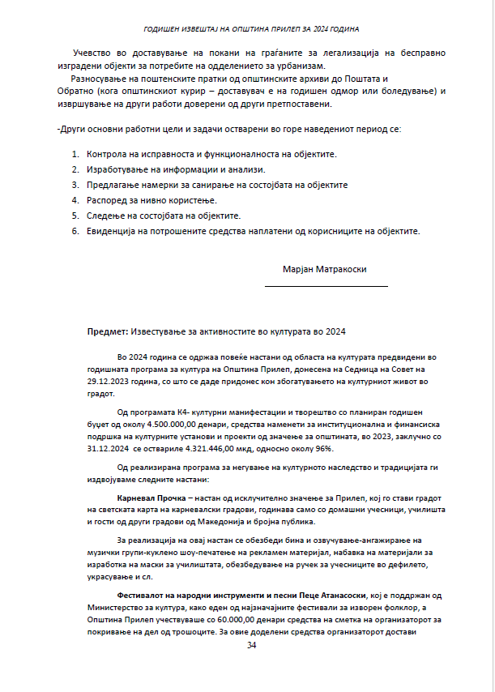
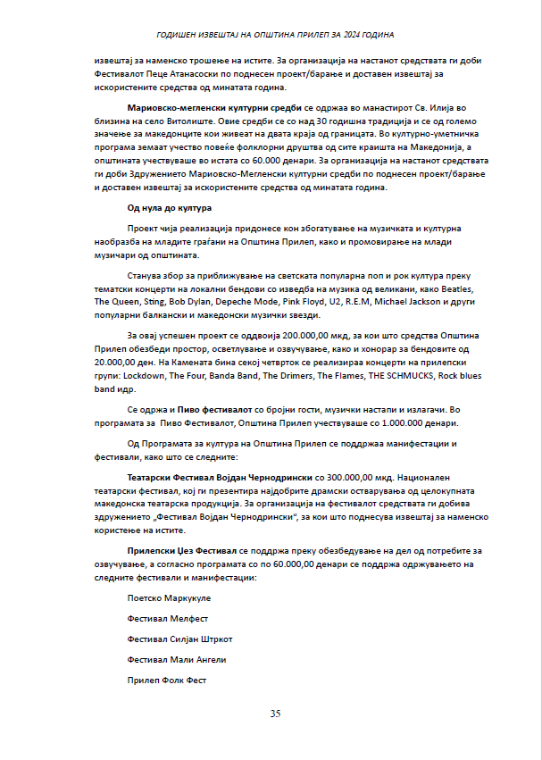
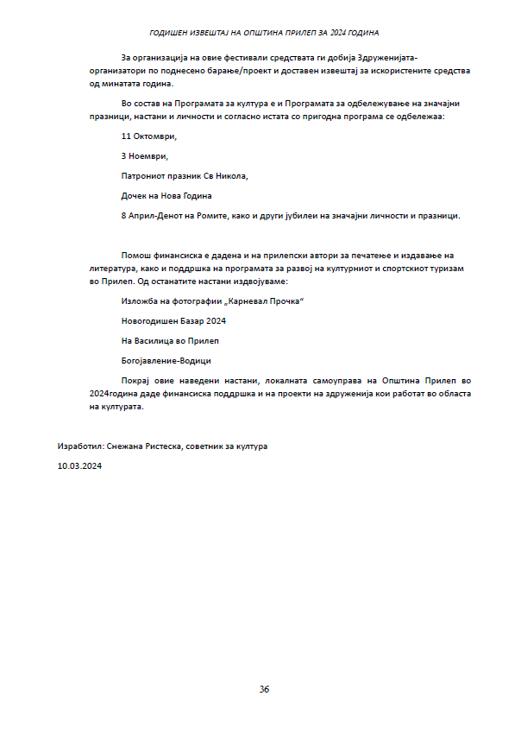
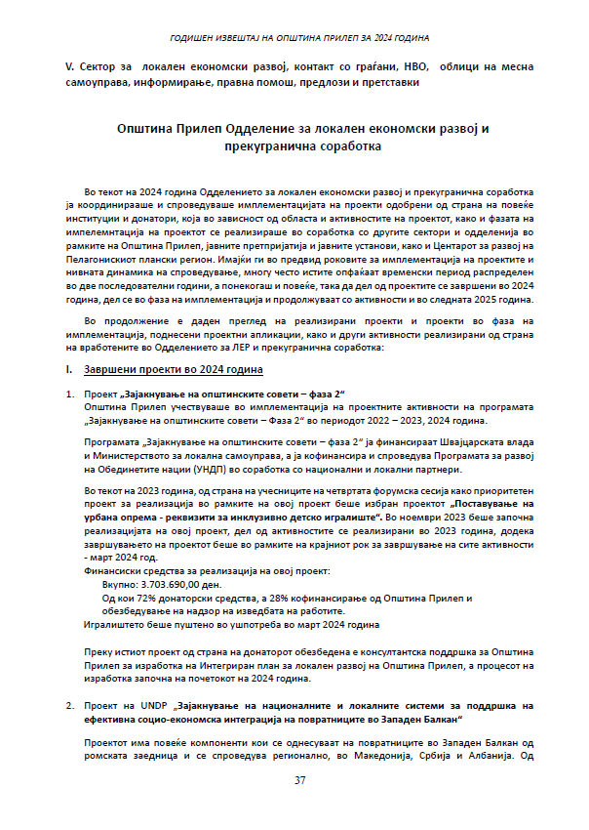
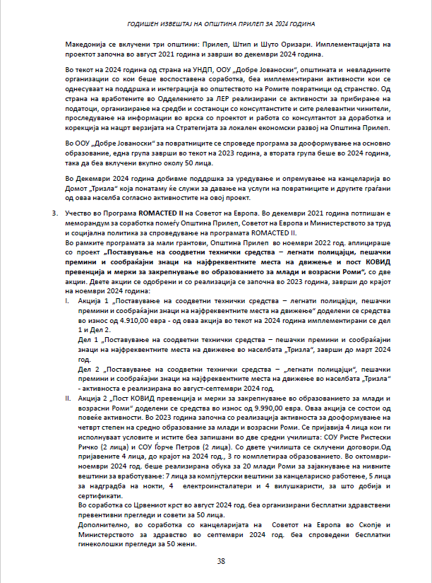
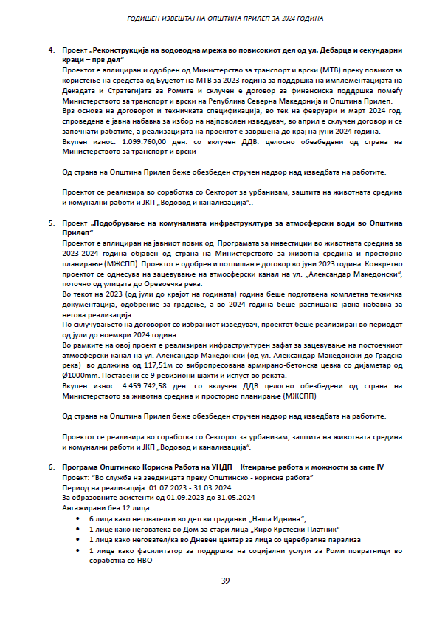
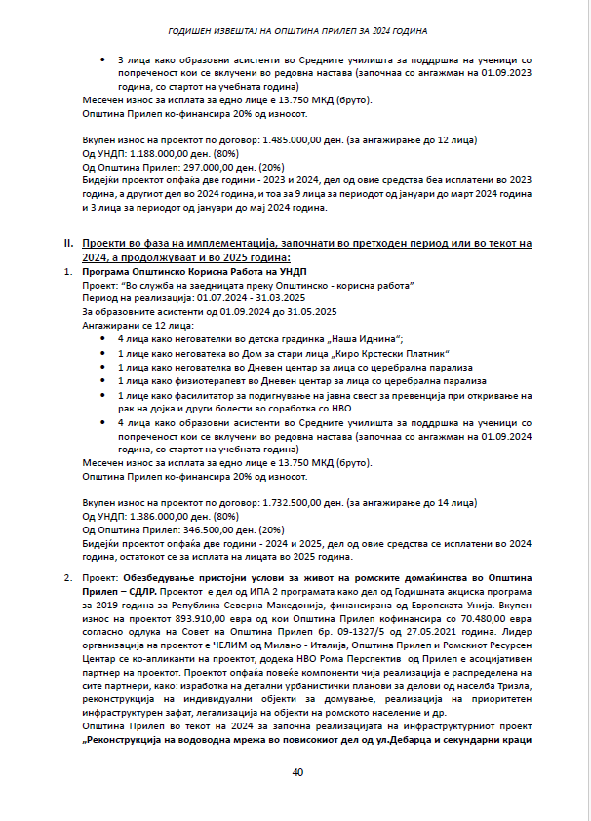
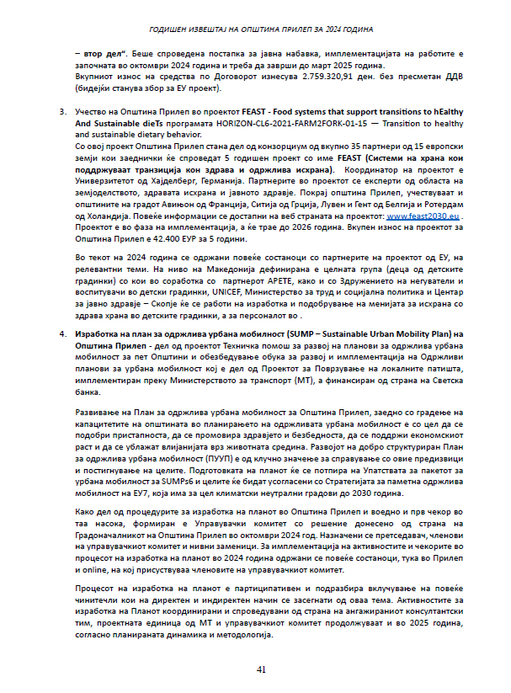
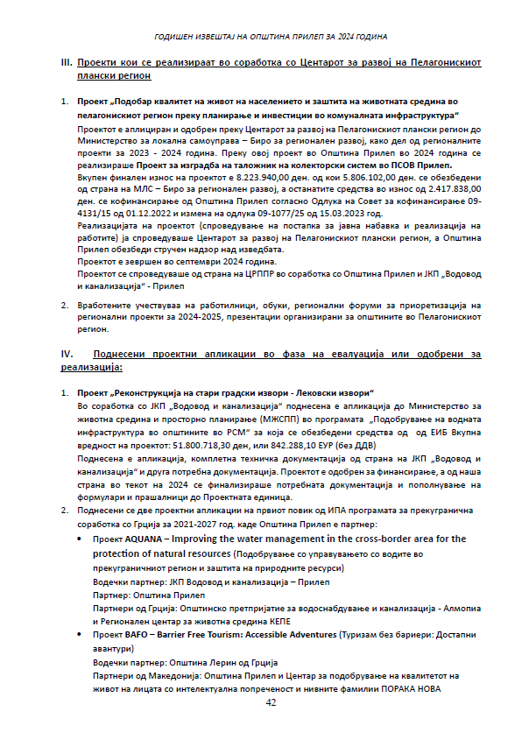
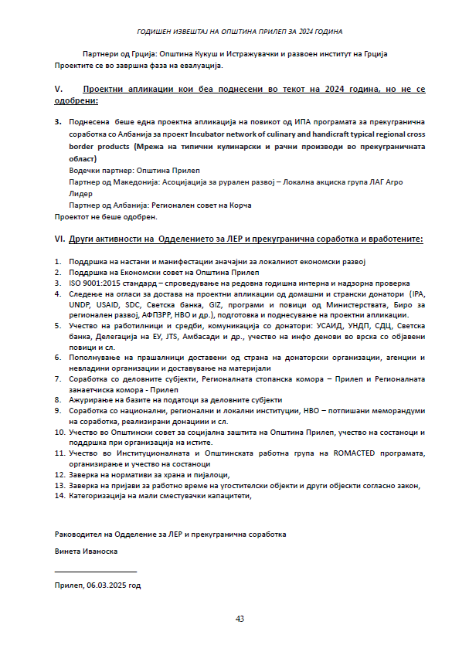
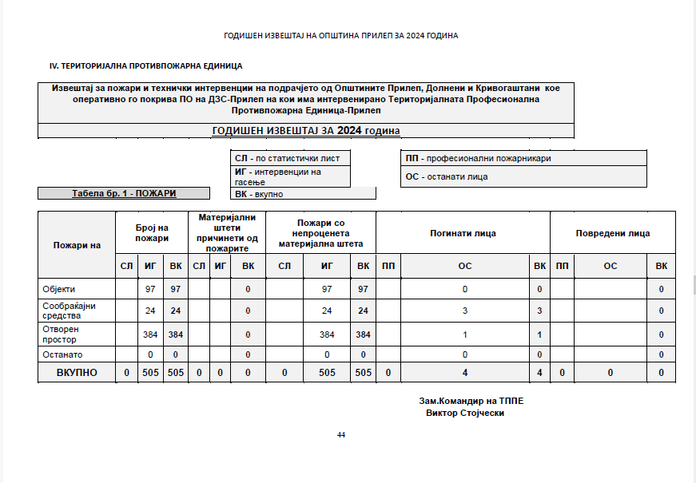
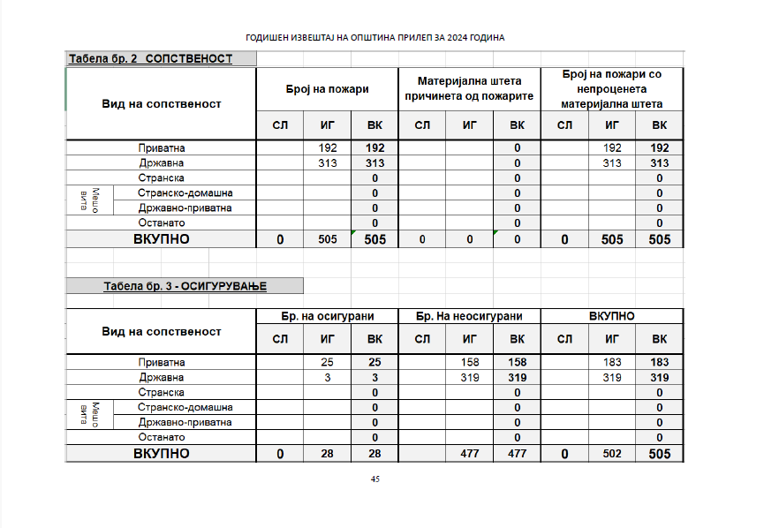
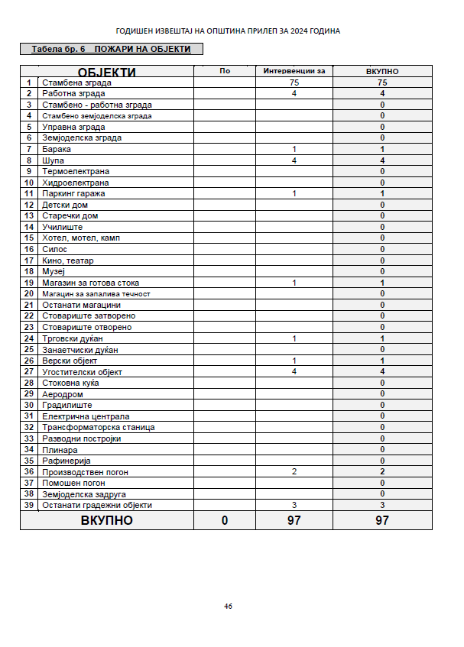
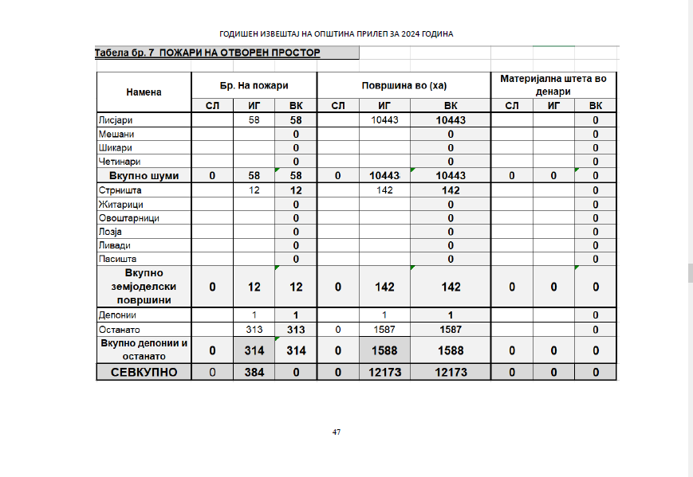
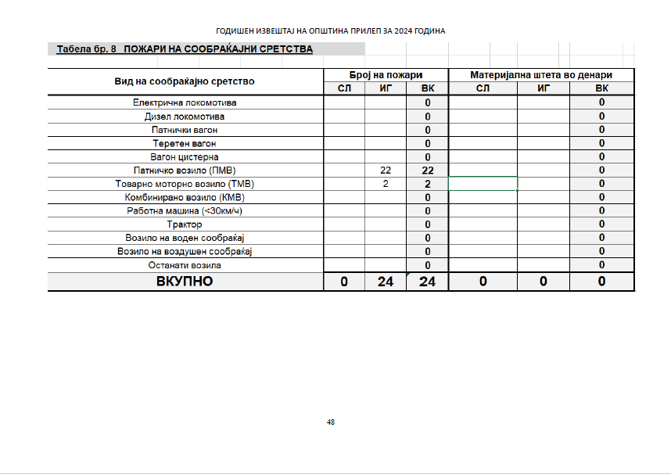
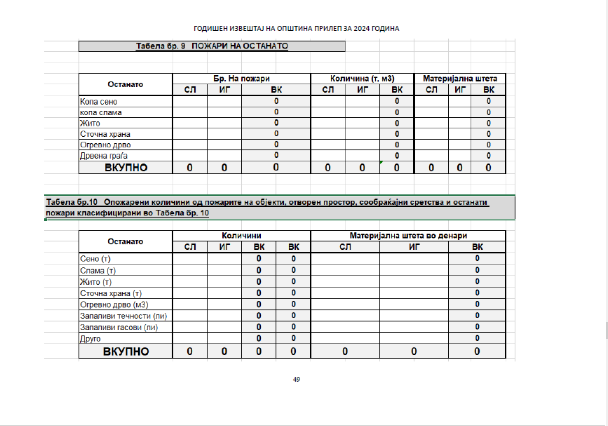
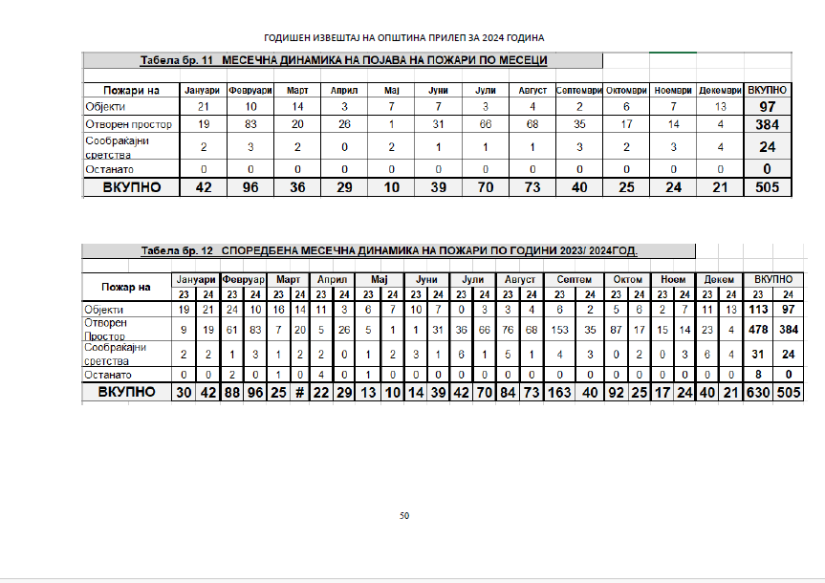
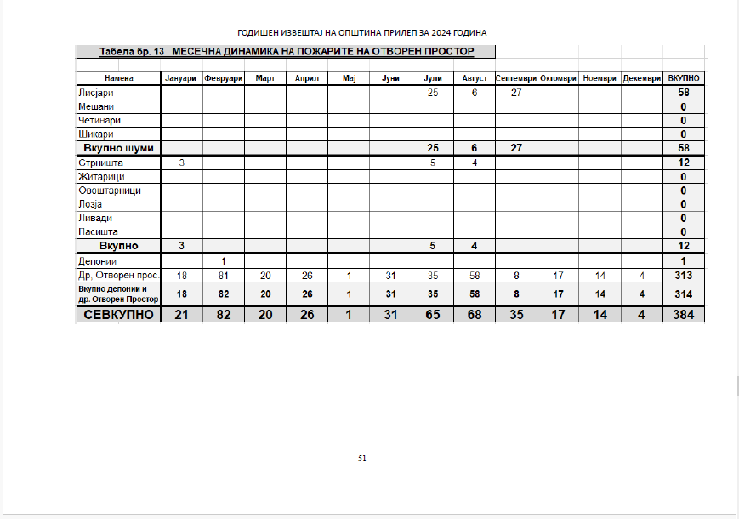
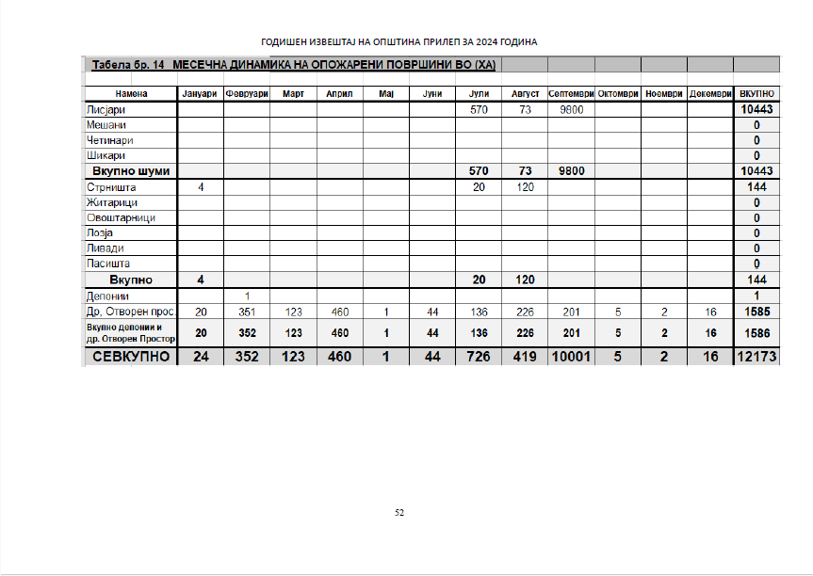
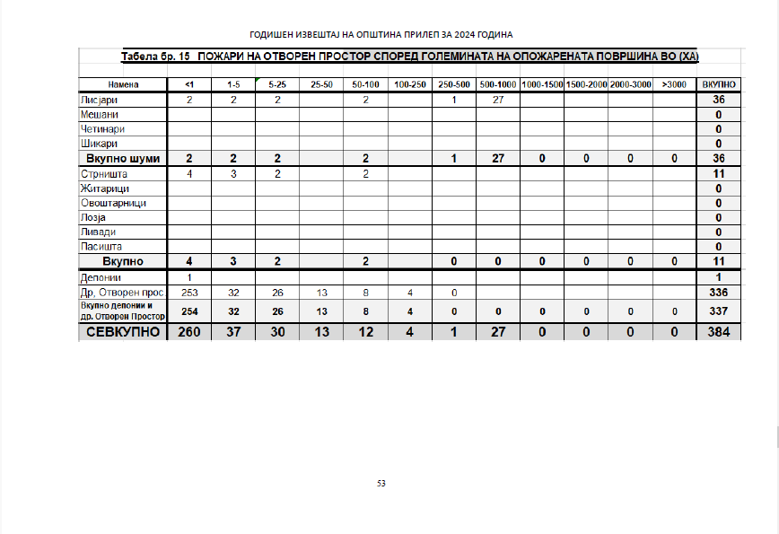
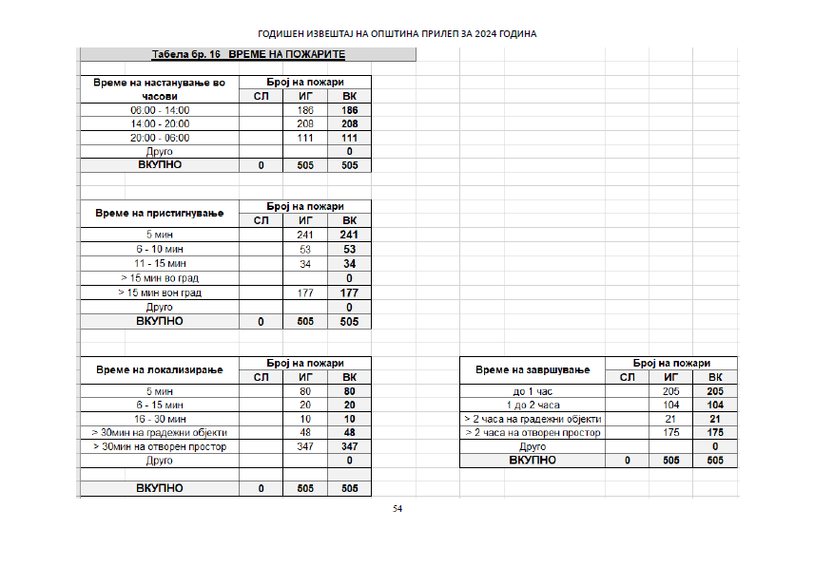
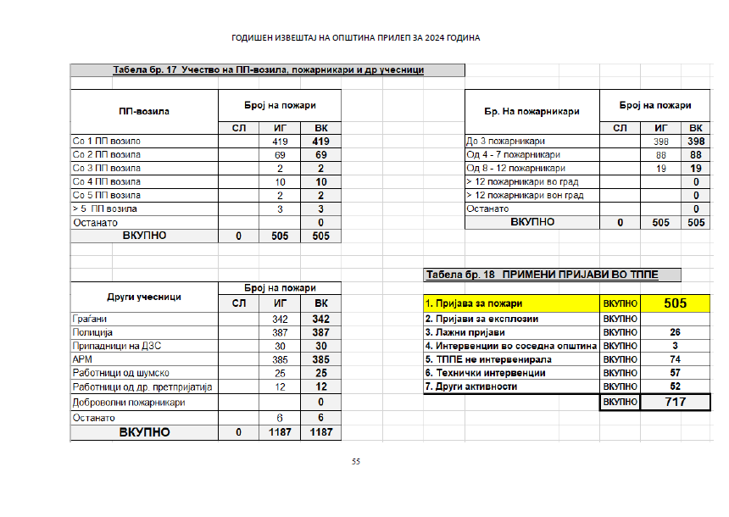
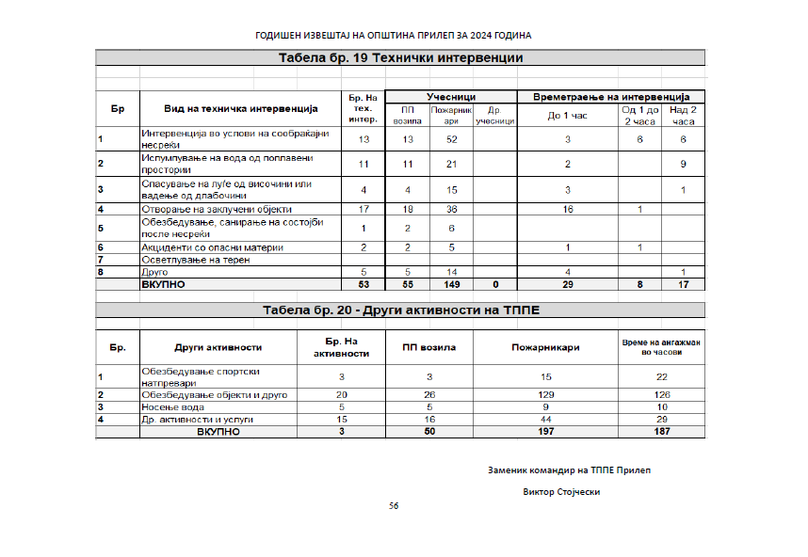
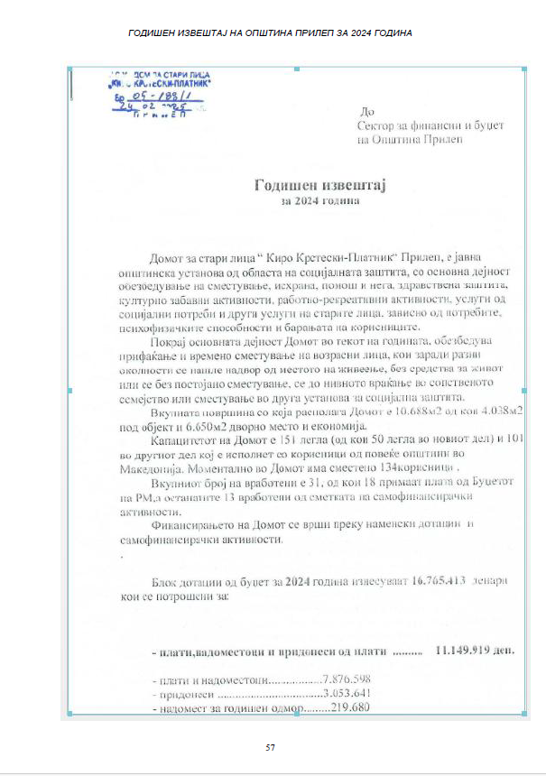
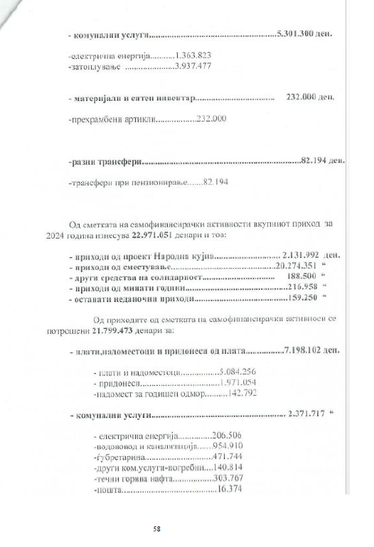
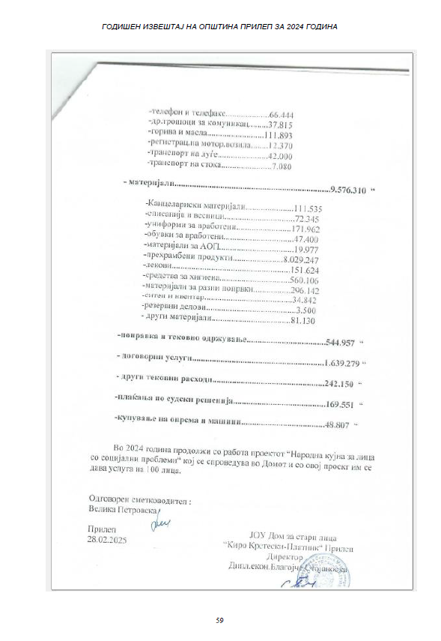
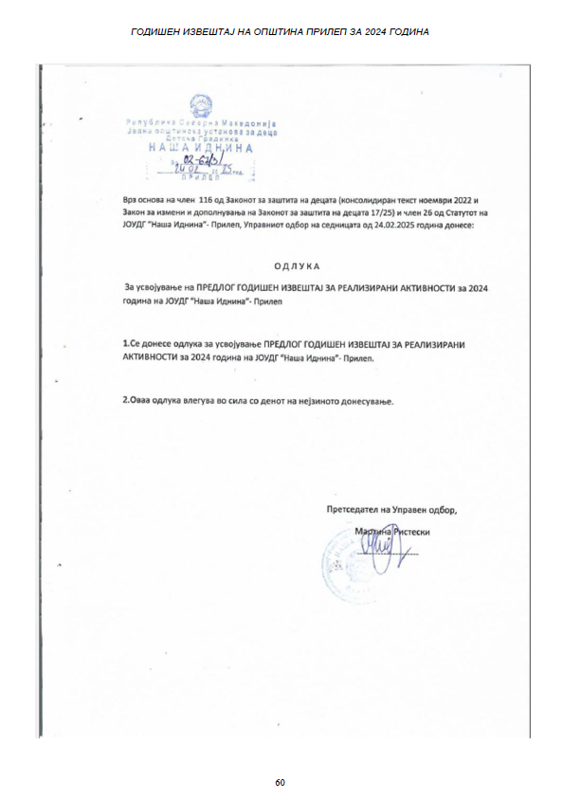
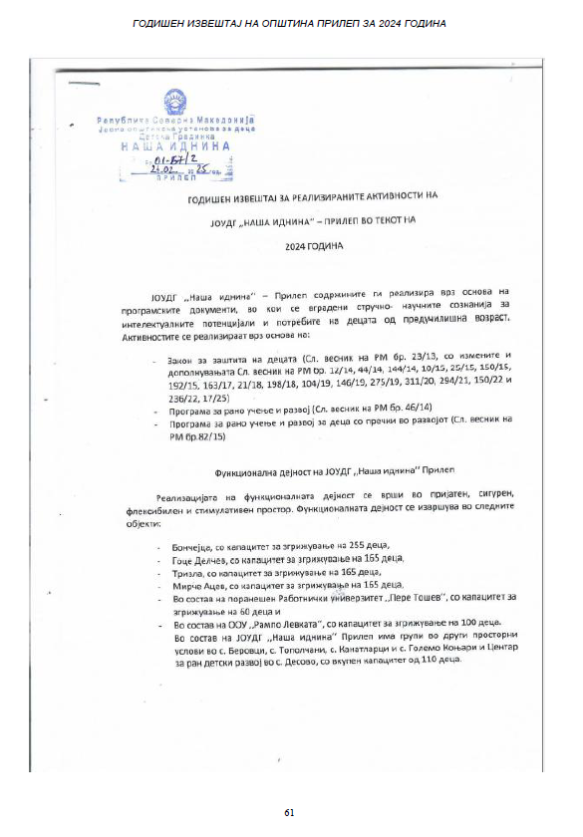
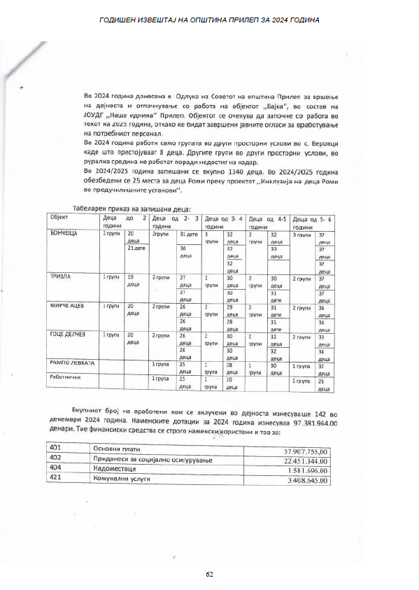
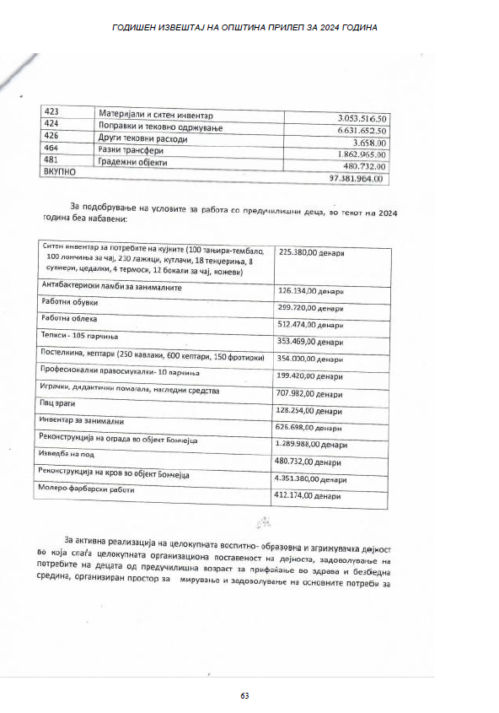
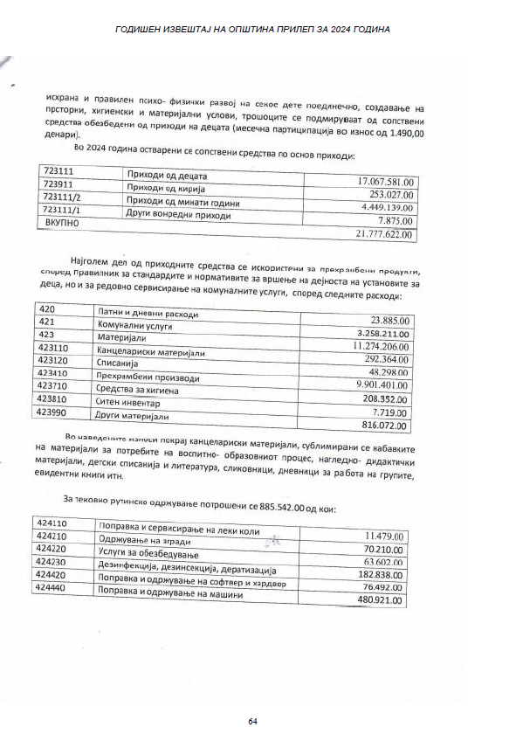
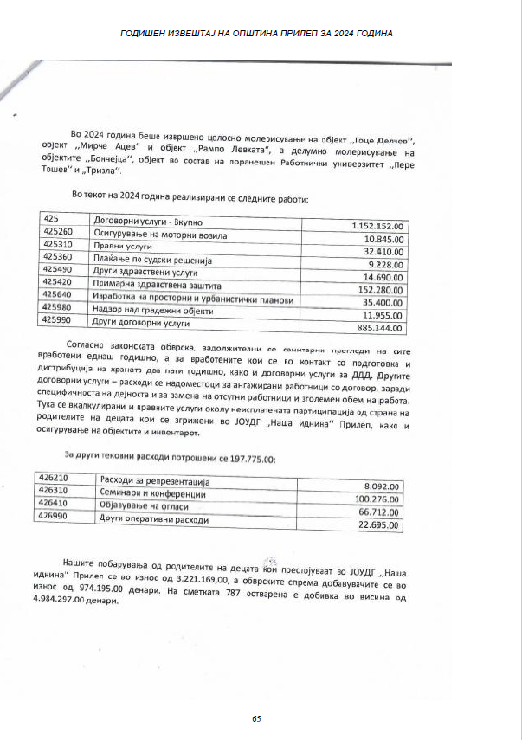
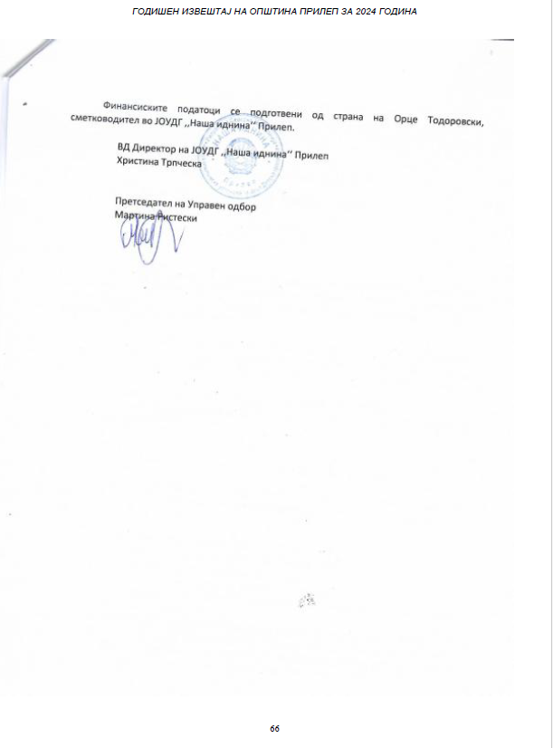
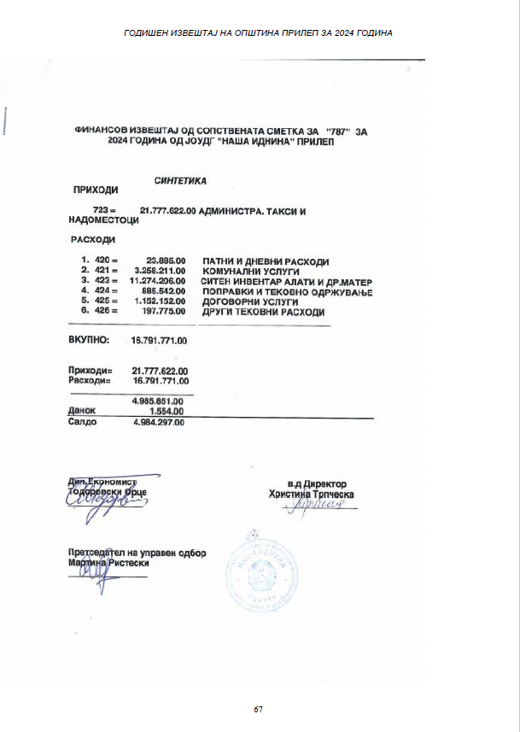
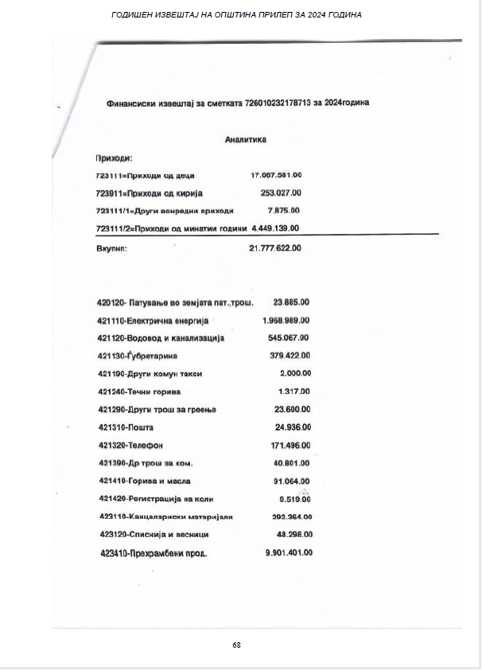
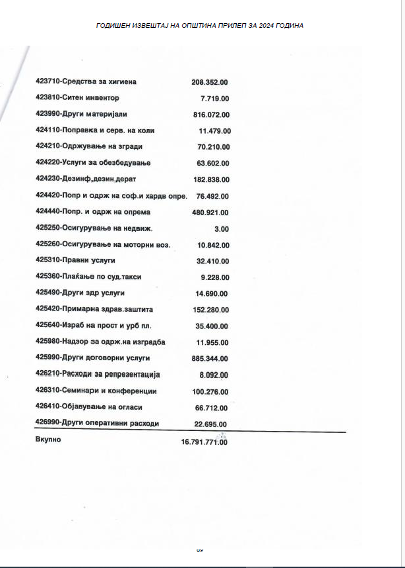
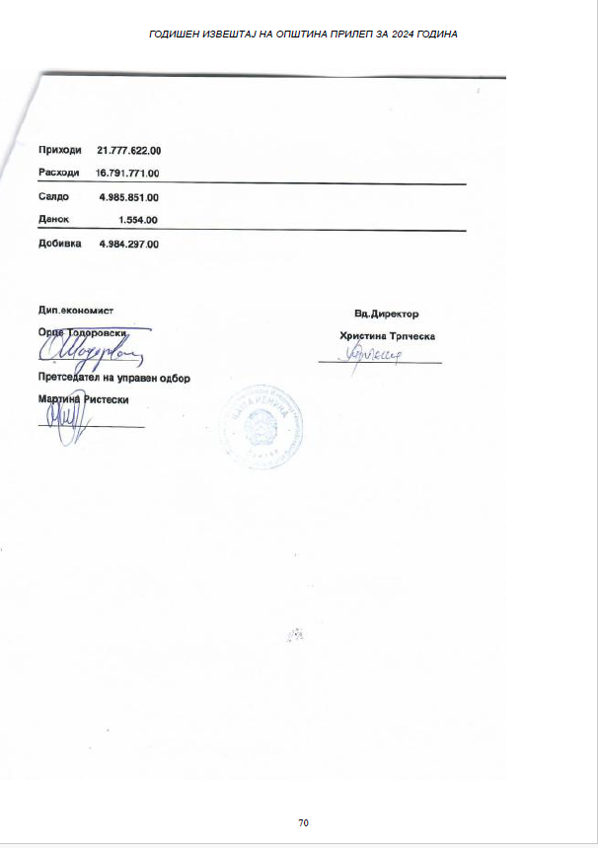
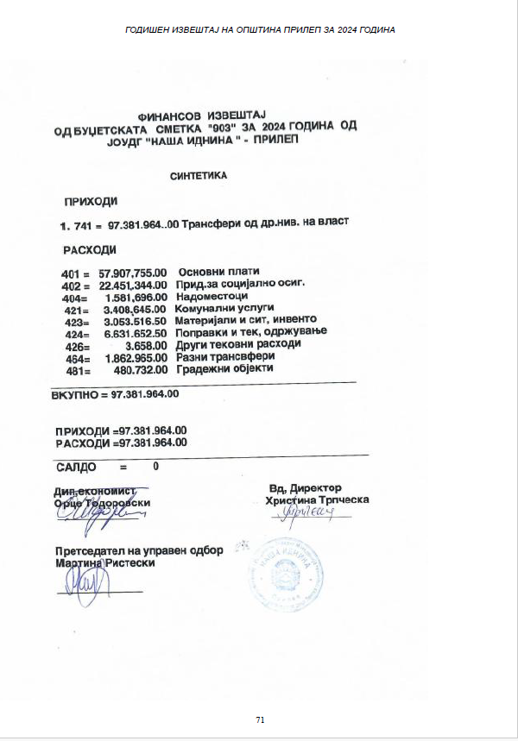
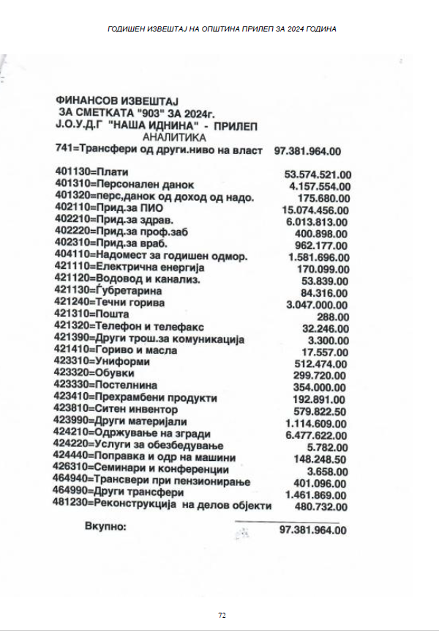
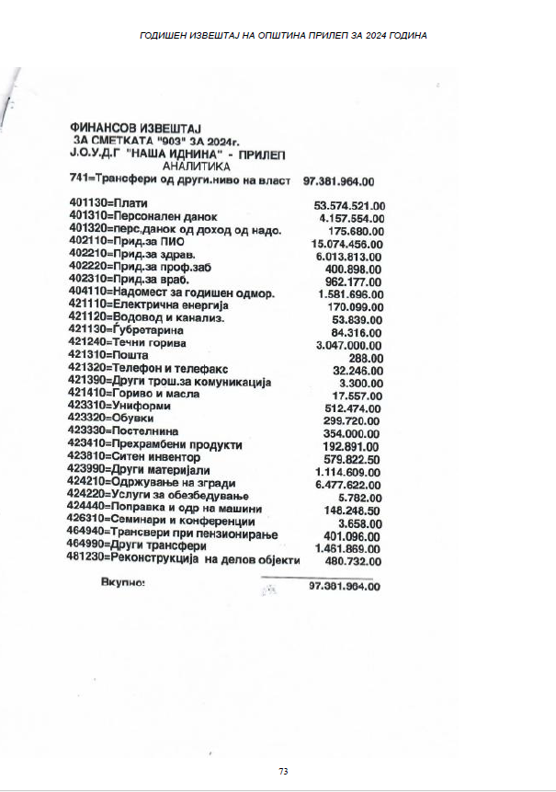
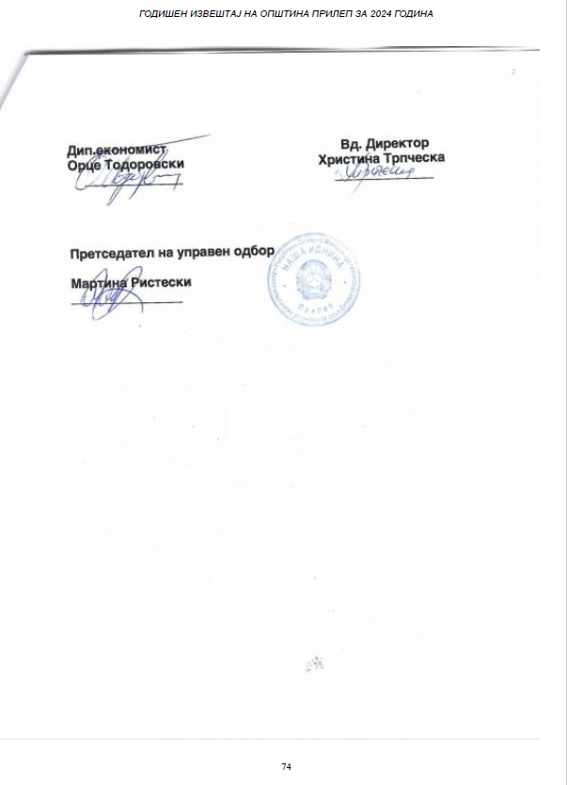
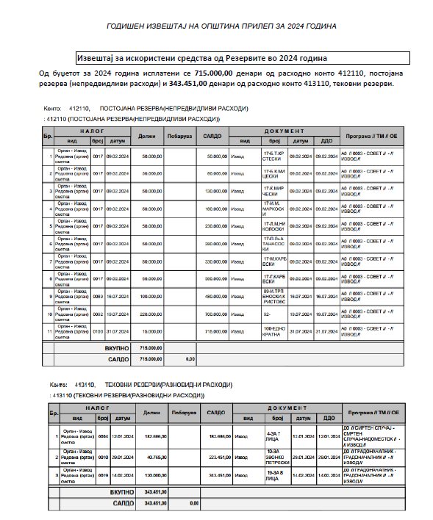
Број.09-891/3 |  | ПРЕТСЕДАТЕЛ
14.03.2025 година |  | на Совет на Општина Прилеп
П р и л е п |  | Ирена Стерјовска Локвенец

Врз основа на член 50 став 1 точка 3 од Законот за локалната самоуправа (“Службен весник на РМ” бр.5/2002) и член 48 став 1 од Статутот на Општина Прилеп (Службен гласник на Општина Прилеп” 6/2003, 4/2005, 11/2008, 9/2019, 5/2021 и 3/2023) Градоначалникот на Општина Прилеп, донесе:

З А К Л У Ч О К
ЗА ОБЈАВУВАЊЕ НА ОДЛУКА ЗА ПРОШИРУВАЊЕ НА СРЕДСТВАТА НА БУЏЕТОТ НА ОПШТИНА ПРИЛЕП, ЗА 2025 ГОДИНА.

1. Одлуката за проширување на средствата на Буџетот на Општина Прилеп, за 2025 година, се објавува во “Службен гласник на Општина Прилеп”.

Број 08-893/3 |  | ГРАДОНАЧАЛНИК
14.03.2025 година |  | на Општина Прилеп
П р и л е п |  | Борче Јовчески

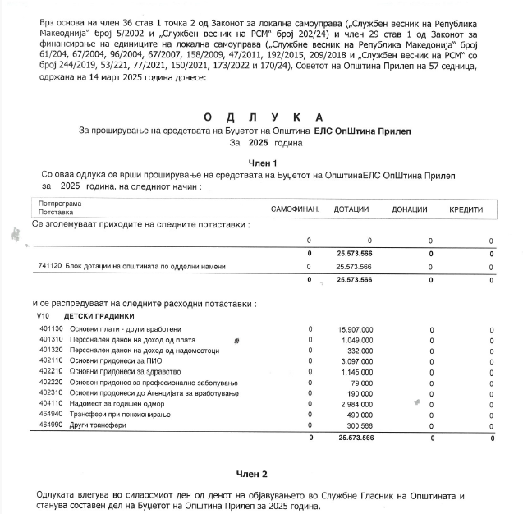

Број.09-891/4 |  | ПРЕТСЕДАТЕЛ
14.03.2025 година |  | на Совет на Општина Прилеп
П р и л е п |  | Ирена Стерјовска Локвенец

Врз основа на член 50 став 1 точка 3 од Законот за локалната самоуправа (“Службен весник на РМ” бр.5/2002) и член 48 став 1 од Статутот на Општина Прилеп (Службен гласник на Општина Прилеп” 6/2003, 4/2005, 11/2008, 9/2019, 5/2021 и 3/2023) Градоначалникот на Општина Прилеп, донесе:

З А К Л У Ч О К
ЗА ОБЈАВУВАЊЕ НА ОДЛУКА ЗА УСВОЈУВАЊЕ НА ГОДИШНАТА СМЕТКА И ИЗВЕШТАЈОТ ОД РАБОТЕЊЕТО НА ЈКП "ПАЗАРИ"-ПРИЛЕП, ЗА 2024 ГОДИНА

1. Одлуката за усвојување на Годишната сметка и извештајот од работењето на ЈКП "Пазари"-Прилеп, за 2024 година, се објавува во “Службен гласник на Општина Прилеп”.

Број 08-893/4 |  | ГРАДОНАЧАЛНИК
14.03.2025 година |  | на Општина Прилеп
П р и л е п |  | Борче Јовчески

Врз основа на член 36 став 1 точка 9 а во врска со член 36 став 2 од Законот за локалната самоуправа ("Службен весник на РМ" бр. 5/2002 и 202/2024), член 11 став 1 точка 7 од Законот за јавни претпријатија ("Службен весник на РМ" бр.38/96, 6/2002, 40/2003, 49/2006, 22/2007, 83/2009,97/10, 6/2012, 119/2013, 41/2014, 138/14, 25/15, 61/15, 39/16, 106/16, 120/16, 21/18, 21/18, 64/18, 35/19, 275/19, 82/2020 и 89/2022), Советот на Општина Прилеп на седницата, одржана на 14.03.2025 година, донесе:

О Д Л У К А
за усвојување на Годишната сметка и извештајот од работењето на ЈКП Пазари-Прилеп, за 2024 година

член 1
Се усвојува Годишната сметка и извештајот од работењето на ЈКП "Пазари"-Прилеп, за 2024 година.

член 2
Одлуката да се достави ЈКП Пазари-Прилеп, Градоначалникот и архивата на Општина Прилеп.

член 3
Одлуката влегува во сила, осмиот ден од денот на објавувањето во ’’Службен гласник на Општина Прилеп’’.

Број.09-891/5 |  | ПРЕТСЕДАТЕЛ
14.03.2025 година |  | на Совет на Општина Прилеп
П р и л е п |  | Ирена Стерјовска Локвенец

Врз основа на член 50 став 1 точка 3 од Законот за локалната самоуправа (“Службен весник на РМ” бр.5/2002) и член 48 став 1 од Статутот на Општина Прилеп (Службен гласник на Општина Прилеп” 6/2003, 4/2005, 11/2008, 9/2019, 5/2021 и 3/2023) Градоначалникот на Општина Прилеп, донесе:

З А К Л У Ч О К
ЗА ОБЈАВУВАЊЕ НА ОДЛУКА ЗА ДАВАЊЕ СОГЛАСНОСТ НА ТРИМЕСЕЧНИОТ ИЗВЕШТАЈ ЗА ФИНАНСИСКОТО РАБОТЕЊЕ НА ЈКП "ПАЗАРИ"-ПРИЛЕП, ЗА ПЕРИОД ОД 01.10.2024 ГОДИНА ДО 31.12.2024 ГОДИНА

1. Одлуката за давање согласност на тримесечниот извештај за финансиското работење на ЈКП "Пазари"-Прилеп, за период од 01.10.2024 година до 31.12.2024 година, се објавува во “Службен гласник на Општина Прилеп”.

Број 08-893/5 |  | ГРАДОНАЧАЛНИК
14.03.2025 година |  | на Општина Прилеп
П р и л е п |  | Борче Јовчески

Врз основа на член 36 став 1 точка 9 а во врска со член 36 став 2 од Законот за локалната самоуправа (“Службен весник на РСМ” бр. 5/2002 и 202/2024), член 11 став 1 точка 7 од Законот за јавни претпријатија (“Службен весник на РМ” бр.38/96, 6/2002, 40/2003, 49/2006, 22/2007, 83/2009,97/10, 6/2012, 119/2013, 41/2014, 138/14, 25/15, 61/15, 39/16, 106/16, 120/16, 21/18, 21/18, 64/18, 35/19, 275/19, 82/2020 и 89/2022), Советот на Општина Прилеп на седницата, одржана на 14.03.2025 година, донесе:

О Д Л У К А
за давање согласност на тримесечниот извештај за финансиското работење на ЈКП ,,Пазари”-Прилеп, за период од 01.10.2024 година до 31.12.2024 година

член 1
Се дава согласност на тримесечниот извештај за финансиското работење на ЈКП ,,Пазари”-Прилеп, за период од 01.10.2024 година до 31.12.2024 година.

член 2
Одлуката да се достави до ЈКП ,,Пазари”-Прилеп, Градоначалникот и архивата на Општина Прилеп.

член 3
Одлуката влегува во сила, осмиот ден од денот на објавувањето во ’’Службен гласник на Општина Прилеп’’.

Број 09-891/6 |  | ПРЕТСЕДАTEЛ
14.03.2025 година |  | на Совет на Општина Прилеп
П р и л е п |  | Ирена Стерјовска Локвенец

Врз основа на член 50 став 1 точка 3 од Законот за локалната самоуправа (“Службен весник на РМ” бр.5/2002) и член 48 став 1 од Статутот на Општина Прилеп (Службен гласник на Општина Прилеп” 6/2003, 4/2005, 11/2008, 9/2019, 5/2021 и 3/2023) Градоначалникот на Општина Прилеп, донесе:

З А К Л У Ч О К
ЗА ОБЈАВУВАЊЕ НА ОДЛУКА ЗА УСВОЈУВАЊЕ НА ГОДИШНАТА СМЕТКА И ИЗВЕШТАЈОТ ОД РАБОТЕЊЕТО НА ЈП ЗА ПУП-ПРИЛЕП, ЗА 2024 ГОДИНА

1. Одлуката за усвојување на Годишната сметка и извештајот од работењето на ЈП за ПУП-Прилеп, за 2024 година, се објавува во “Службен гласник на Општина Прилеп”.

Број 08-893/6 |  | ГРАДОНАЧАЛНИК
14.03.2025 година |  | на Општина Прилеп
П р и л е п |  | Борче Јовчески

Врз основа на член 36 став 1 точка 9 а во врска со член 36 став 2 од Законот за локалната самоуправа ("Службен весник на РМ" бр. 5/2002 и 202/2024), член 11 став 1 точка 7 од Законот за јавни претпријатија ("Службен весник на РМ" бр.38/96, 6/2002, 40/2003, 49/2006, 22/2007, 83/2009,97/10, 6/2012, 119/2013, 41/2014, 138/14, 25/15, 61/15, 39/16, 106/16, 120/16, 21/18, 21/18, 64/18, 35/19, 275/19, 82/2020 и 89/2022), Советот на Општина Прилеп на седницата, одржана на 14.03.2025 година, донесе:

О Д Л У К А
за усвојување на Годишната сметка и извештајот од работењето на ЈП за ПУП-Прилеп, за 2024 година

член 1
Се усвојува Годишната сметка и извештајот од работењето на ЈП за ПУП-Прилеп, за 2024 година.

член 2
Одлуката да се достави ЈП за ПУП-Прилеп, Градоначалникот и архивата на Општина Прилеп.

член 3
Одлуката влегува во сила, осмиот ден од денот на објавувањето во ’’Службен гласник на Општина Прилеп’’.

Број.09-891/7 |  | ПРЕТСЕДАТЕЛ
14.03.2025 година |  | на Совет на Општина Прилеп
П р и л е п |  | Ирена Стерјовска Локвенец

Врз основа на член 50 став 1 точка 3 од Законот за локалната самоуправа (“Службен весник на РМ” бр.5/2002) и член 48 став 1 од Статутот на Општина Прилеп (Службен гласник на Општина Прилеп” 6/2003, 4/2005, 11/2008, 9/2019, 5/2021 и 3/2023) Градоначалникот на Општина Прилеп, донесе:

З А К Л У Ч О К
ЗА ОБЈАВУВАЊЕ НА ОДЛУКА ЗА ДАВАЊЕ СОГЛАСНОСТ НА ТРИМЕСЕЧНИОТ ИЗВЕШТАЈ ЗА ФИНАНСИСКОТО РАБОТЕЊЕ НА ЈП ЗА ПУП-ПРИЛЕП, ЗА ПЕРИОД ОД 01.10.2024 ГОДИНА ДО 31.12.2024 ГОДИНА

1. Одлуката за давање согласност на тримесечниот извештај за финансиското работење на ЈП за ПУП-Прилеп, за период од 01.10.2024 година до 31.12.2024 година, се објавува во “Службен гласник на Општина Прилеп”.

Број 08-893/7 |  | ГРАДОНАЧАЛНИК
14.03.2025 година |  | на Општина Прилеп
П р и л е п |  | Борче Јовчески

Врз основа на член 36 став 1 точка 9 а во врска со член 36 став 2 од Законот за локалната самоуправа (“Службен весник на РСМ” бр. 5/2002 и 202/2024), член 11 став 1 точка 7 од Законот за јавни претпријатија (“Службен весник на РМ” бр.38/96, 6/2002, 40/2003, 49/2006, 22/2007, 83/2009,97/10, 6/2012, 119/2013, 41/2014, 138/14, 25/15, 61/15, 39/16, 106/16, 120/16, 21/18, 21/18, 64/18, 35/19, 275/19, 82/2020 и 89/2022), Советот на Општина Прилеп на седницата, одржана на 14.03.2025 година, донесе:

О Д Л У К А
за давање согласност на тримесечниот извештај за финансиското работење на ЈП за ПУП Прилеп, за период од 01.10.2024 година до 31.12.2024 година

член 1
Се дава согласност на тримесечниот извештај за финансиското работење на ЈП за ПУП Прилеп, за период од 01.10.2024 година до 31.12.2024 година.

член 2
Одлуката да се достави до ЈП за ПУП Прилеп, Градоначалникот и архивата на Општина Прилеп.

член 3
Одлуката влегува во сила, осмиот ден од денот на објавувањето во ’’Службен гласник на Општина Прилеп’’.

Број 09-891/8 |  | ПРЕТСЕДАTEЛ
14.03.2025 година |  | на Совет на Општина Прилеп
П р и л е п |  | Ирена Стерјовска Локвенец

Врз основа на член 50 став 1 точка 3 од Законот за локалната самоуправа (“Службен весник на РМ” бр.5/2002) и член 48 став 1 од Статутот на Општина Прилеп (Службен гласник на Општина Прилеп” 6/2003, 4/2005, 11/2008, 9/2019, 5/2021 и 3/2023) Градоначалникот на Општина Прилеп, донесе:

З А К Л У Ч О К
ЗА ОБЈАВУВАЊЕ НА ОДЛУКА ЗА УСВОЈУВАЊЕ НА ГОДИШНАТА СМЕТКА И ИЗВЕШТАЈОТ ОД РАБОТЕЊЕТО НА ЈКП ВОДОВОД И КАНАЛИЗАЦИЈА-ПРИЛЕП, ЗА 2024 ГОДИНА

1. Одлуката за усвојување на Годишната сметка и извештајот од работењето на ЈКП Водовод и канализација-Прилеп, за 2024 година, се објавува во “Службен гласник на Општина Прилеп”.

Број 08-893/8 |  | ГРАДОНАЧАЛНИК
14.03.2025 година |  | на Општина Прилеп
П р и л е п |  | Борче Јовчески

Врз основа на член 36 став 1 точка 9 а во врска со член 36 став 2 од Законот за локалната самоуправа ("Службен весник на РМ" бр. 5/2002 и 202/2024), член 11 став 1 точка 7 од Законот за јавни претпријатија ("Службен весник на РМ" бр.38/96, 6/2002, 40/2003, 49/2006, 22/2007, 83/2009,97/10, 6/2012, 119/2013, 41/2014, 138/14, 25/15, 61/15, 39/16, 106/16, 120/16, 21/18, 21/18, 64/18, 35/19, 275/19, 82/2020 и 89/2022), Советот на Општина Прилеп на седницата, одржана на 14.03.2025 година, донесе:

О Д Л У К А
за усвојување на Годишната сметка и извештајот од работењето на ЈКП Водовод и канализација-Прилеп, за 2024 година

член 1
Се усвојува Годишната сметка и извештајот од работењето на ЈКП Водовод и канализација-Прилеп, за 2024 година.

член 2
Одлуката да се достави ЈКП Водовод и канализација-Прилеп, Градоначалникот и архивата на Општина Прилеп.

член 3
Одлуката влегува во сила, осмиот ден од денот на објавувањето во ’’Службен гласник на Општина Прилеп’’.

Број.09-891/9 |  | ПРЕТСЕДАТЕЛ
14.03.2025 година |  | на Совет на Општина Прилеп
П р и л е п |  | Ирена Стерјовска Локвенец

Врз основа на член 50 став 1 точка 3 од Законот за локалната самоуправа (“Службен весник на РМ” бр.5/2002) и член 48 став 1 од Статутот на Општина Прилеп (Службен гласник на Општина Прилеп” 6/2003, 4/2005, 11/2008, 9/2019, 5/2021 и 3/2023) Градоначалникот на Општина Прилеп, донесе:

З А К Л У Ч О К
ЗА ОБЈАВУВАЊЕ НА ОДЛУКА ЗА ДАВАЊЕ СОГЛАСНОСТ НА ТРИМЕСЕЧНИОТ ИЗВЕШТАЈ ЗА ФИНАНСИСКОТО РАБОТЕЊЕ НА ЈКП ВОДОВОД И КАНАЛИЗАЦИЈА-ПРИЛЕП, ЗА ПЕРИОД ОД 01.10.2024 ГОДИНА ДО 31.12.2024 ГОДИНА

1. Одлуката за давање согласност на тримесечниот извештај за финансиското работење на ЈКП Водовод и канализација-Прилеп, за период од 01.10.2024 година до 31.12.2024 година, се објавува во “Службен гласник на Општина Прилеп”.

Број 08-893/9 |  | ГРАДОНАЧАЛНИК
14.03.2025 година |  | на Општина Прилеп
П р и л е п |  | Борче Јовчески

Врз основа на член 36 став 1 точка 9 а во врска со член 36 став 2 од Законот за локалната самоуправа (“Службен весник на РСМ” бр. 5/2002 и 202/2024), член 11 став 1 точка 7 од Законот за јавни претпријатија (“Службен весник на РМ” бр.38/96, 6/2002, 40/2003, 49/2006, 22/2007, 83/2009,97/10, 6/2012, 119/2013, 41/2014, 138/14, 25/15, 61/15, 39/16, 106/16, 120/16, 21/18, 21/18, 64/18, 35/19, 275/19, 82/2020 и 89/2022), Советот на Општина Прилеп на седницата, одржана на 14.03.2025 година, донесе:

О Д Л У К А
за давање согласност на тримесечниот извештај за финансиското работење на ЈКП ,,Водовод и канализација”-Прилеп, за период од 01.10.2024 година до 31.12.2024 година

член 1
Се дава согласност на тримесечниот извештај за финансиското работење на ЈКП ,,Водовод и канализација”-Прилеп, за период од 01.10.2024 година до 31.12.2024 година.

член 2
Одлуката да се достави до ЈКП ,,Водовод и канализација”-Прилеп, Градоначалникот и архивата на Општина Прилеп.

член 3
Одлуката влегува во сила, осмиот ден од денот на објавувањето во ’’Службен гласник на Општина Прилеп’’.

Број 09-891/10 |  | ПРЕТСЕДАTEЛ
14.03.2025 година |  | на Совет на Општина Прилеп
П р и л е п |  | Ирена Стерјовска Локвенец

Врз основа на член 50 став 1 точка 3 од Законот за локалната самоуправа (“Службен весник на РМ” бр.5/2002) и член 48 став 1 од Статутот на Општина Прилеп (Службен гласник на Општина Прилеп” 6/2003, 4/2005, 11/2008, 9/2019, 5/2021 и 3/2023) Градоначалникот на Општина Прилеп, донесе:

З А К Л У Ч О К
ЗА ОБЈАВУВАЊЕ НА ОДЛУКА ЗА УСВОЈУВАЊЕ НА ГОДИШНАТА СМЕТКА И ИЗВЕШТАЈОТ ОД РАБОТЕЊЕТО НА ЈКП КОМУНАЛЕЦ-ПРИЛЕП, ЗА 2024 ГОДИНА

1. Одлуката за усвојување на Годишната сметка и извештајот од работењето на ЈКП Комуналец-Прилеп, за 2024 година, се објавува во “Службен гласник на Општина Прилеп”.

Број 08-893/10 |  | ГРАДОНАЧАЛНИК
14.03.2025 година |  | на Општина Прилеп
П р и л е п |  | Борче Јовчески

Врз основа на член 36 став 1 точка 9 а во врска со член 36 став 2 од Законот за локалната самоуправа ("Службен весник на РМ" бр. 5/2002 и 202/2024), член 11 став 1 точка 7 од Законот за јавни претпријатија ("Службен весник на РМ" бр.38/96, 6/2002, 40/2003, 49/2006, 22/2007, 83/2009,97/10, 6/2012, 119/2013, 41/2014, 138/14, 25/15, 61/15, 39/16, 106/16, 120/16, 21/18, 21/18, 64/18, 35/19, 275/19, 82/2020 и 89/2022), Советот на Општина Прилеп на седницата, одржана на 14.03.2025 година, донесе:

О Д Л У К А
за усвојување на Годишната сметка и извештајот од работењето на ЈКП Комуналец-Прилеп, за 2024 година

член 1
Се усвојува Годишната сметка и извештајот од работењето на ЈКП Комуналец-Прилеп, за 2024 година.

член 2
Одлуката да се достави ЈКП Комуналец-Прилеп, Градоначалникот и архивата на Општина Прилеп.

член 3
Одлуката влегува во сила, осмиот ден од денот на објавувањето во ’’Службен гласник на Општина Прилеп’’.

Број.09-891/11 |  | ПРЕТСЕДАТЕЛ
14.03.2025 година |  | на Совет на Општина Прилеп
П р и л е п |  | Ирена Стерјовска Локвенец

Врз основа на член 50 став 1 точка 3 од Законот за локалната самоуправа (“Службен весник на РМ” бр.5/2002) и член 48 став 1 од Статутот на Општина Прилеп (Службен гласник на Општина Прилеп” 6/2003, 4/2005, 11/2008, 9/2019, 5/2021 и 3/2023) Градоначалникот на Општина Прилеп, донесе:

З А К Л У Ч О К
ЗА ОБЈАВУВАЊЕ НА ОДЛУКА ЗА ДАВАЊЕ СОГЛАСНОСТ НА ТРИМЕСЕЧНИОТ ИЗВЕШТАЈ ЗА ФИНАНСИСКОТО РАБОТЕЊЕ НА ЈКП КОМУНАЛЕЦ -ПРИЛЕП, ЗА ПЕРИОД ОД 01.10.2024 ГОДИНА ДО 31.12.2024 ГОДИНА

1. Одлуката за давање согласност на тримесечниот извештај за финансиското работење на ЈКП Комуналец -Прилеп, за период од 01.10.2024 година до 31.12.2024 година, се објавува во “Службен гласник на Општина Прилеп”.

Број 08-893/11 |  | ГРАДОНАЧАЛНИК
14.03.2025 година |  | на Општина Прилеп
П р и л е п |  | Борче Јовчески

Врз основа на член 36 став 1 точка 9 а во врска со член 36 став 2 од Законот за локалната самоуправа (“Службен весник на РСМ” бр. 5/2002 и 202/2024), член 11 став 1 точка 7 од Законот за јавни претпријатија (“Службен весник на РМ” бр.38/96, 6/2002, 40/2003, 49/2006, 22/2007, 83/2009,97/10, 6/2012, 119/2013, 41/2014, 138/14, 25/15, 61/15, 39/16, 106/16, 120/16, 21/18, 21/18, 64/18, 35/19, 275/19, 82/2020 и 89/2022), Советот на Општина Прилеп на седницата, одржана на 14.03.2025 година, донесе:

О Д Л У К А
за давање согласност на тримесечниот извештај за финансиското работење на ЈКП ,,Комуналец”-Прилеп, за период од 01.10.2024 година до 31.12.2024 година

член 1
Се дава согласност на тримесечниот извештај за финансиското работење на ЈКП ,, Комуналец”-Прилеп, за период од 01.10.2024 година до 31.12.2024 година.

член 2
Одлуката да се достави до ЈКП ,,Комуналец”-Прилеп, Градоначалникот и архивата на Општина Прилеп.

член 3
Одлуката влегува во сила, осмиот ден од денот на објавувањето во ’’Службен гласник на Општина Прилеп’’.

Број 09-891/12 |  | ПРЕТСЕДАTEЛ
14.03.2025 година |  | на Совет на Општина Прилеп
П р и л е п |  | Ирена Стерјовска Локвенец

Врз основа на член 50 став 1 точка 3 од Законот за локалната самоуправа (“Службен весник на РМ” бр.5/2002) и член 48 став 1 од Статутот на Општина Прилеп (Службен гласник на Општина Прилеп” 6/2003, 4/2005, 11/2008, 9/2019, 5/2021 и 3/2023) Градоначалникот на Општина Прилеп, донесе:

З А К Л У Ч О К
ЗА ОБЈАВУВАЊЕ НА ОДЛУКА ЗА УСВОЈУВАЊЕ НА ГОДИШНАТА СМЕТКА И ИЗВЕШТАЈОТ ОД РАБОТЕЊЕТО НА ЈАВНО ПРЕТПРИЈАТИЕ ЗА ЕНЕРГЕТИКА ЕНЕРГО-ПРИЛЕП ПРИЛЕП, ЗА 2024 ГОДИНА

1. Одлуката за усвојување на Годишната сметка и извештајот од работењето на Јавно претпријатие за енергетика ЕНЕРГО-ПРИЛЕП Прилеп, за 2024 година, се објавува во “Службен гласник на Општина Прилеп”.

Број 08-893/12 |  | ГРАДОНАЧАЛНИК
14.03.2025 година |  | на Општина Прилеп
П р и л е п |  | Борче Јовчески

Врз основа на член 36 став 1 точка 9 а во врска со член 36 став 2 од Законот за локалната самоуправа ("Службен весник на РМ" бр. 5/2002 и 202/2024), член 11 став 1 точка 7 од Законот за јавни претпријатија ("Службен весник на РМ" бр.38/96, 6/2002, 40/2003, 49/2006, 22/2007, 83/2009,97/10, 6/2012, 119/2013, 41/2014, 138/14, 25/15, 61/15, 39/16, 106/16, 120/16, 21/18, 21/18, 64/18, 35/19, 275/19, 82/2020 и 89/2022), Советот на Општина Прилеп на седницата, одржана на 14.03.2025 година, донесе:

О Д Л У К А
за усвојување на Годишната сметка и извештајот од работењето на Јавно претпријатие за енергетика ЕНЕРГО-ПРИЛЕП Прилеп, за 2024 година

член 1
Се усвојува Годишната сметка и извештајот од работењето на Јавно претпријатие за енергетика ЕНЕРГО-ПРИЛЕП Прилеп, за 2024 година.

член 2
Одлуката да се достави Јавно претпријатие за енергетика ЕНЕРГО-ПРИЛЕП Прилеп, Градоначалникот и архивата на Општина Прилеп.

член 3
Одлуката влегува во сила, осмиот ден од денот на објавувањето во ’’Службен гласник на Општина Прилеп’’.

Број.09-891/13 |  | ПРЕТСЕДАТЕЛ
14.03.2025 година |  | на Совет на Општина Прилеп
П р и л е п |  | Ирена Стерјовска Локвенец

Врз основа на член 50 став 1 точка 3 од Законот за локалната самоуправа (“Службен весник на РМ” бр.5/2002) и член 48 став 1 од Статутот на Општина Прилеп (Службен гласник на Општина Прилеп” 6/2003, 4/2005, 11/2008, 9/2019, 5/2021 и 3/2023) Градоначалникот на Општина Прилеп, донесе:

З А К Л У Ч О К
ЗА ОБЈАВУВАЊЕ НА ОДЛУКА ЗА УСВОЈУВАЊЕ НА ГОДИШНАТА СМЕТКА И ИЗВЕШТАЈОТ ОД РАБОТЕЊЕТО НА ЈОУДГ "НАША ИДНИНА" -ПРИЛЕП, ЗА 2024 ГОДИНА

1. Одлуката за усвојување на Годишната сметка и извештајот од работењето на ЈОУДГ "Наша иднина" -Прилеп, за 2024 година, се објавува во “Службен гласник на Општина Прилеп”.

Број 08-893/13 |  | ГРАДОНАЧАЛНИК
14.03.2025 година |  | на Општина Прилеп
П р и л е п |  | Борче Јовчески

Врз основа на член 36 став 1 точка 9 а во врска со член 36 став 2 од Законот за локалната самоуправа ("Службен весник на РМ" бр. 5/2002 и 202/2024), член 11 став 1 точка 7 од Законот за јавни претпријатија ("Службен весник на РМ" бр.38/96, 6/2002, 40/2003, 49/2006, 22/2007, 83/2009,97/10, 6/2012, 119/2013, 41/2014, 138/14, 25/15, 61/15, 39/16, 106/16, 120/16, 21/18, 21/18, 64/18, 35/19, 275/19, 82/2020 и 89/2022), Советот на Општина Прилеп на седницата, одржана на 14.03.2025 година, донесе:

О Д Л У К А
за усвојување на Годишната сметка и извештајот од работењето на ЈОУДГ "Наша иднина" -Прилеп, за 2024 година

член 1
Се усвојува Годишната сметка и извештајот од работењето на ЈОУДГ "Наша иднина" -Прилеп, за 2024 година.

член 2
Одлуката да се достави ЈОУДГ "Наша иднина" -Прилеп, Градоначалникот и архивата на Општина Прилеп.

член 3
Одлуката влегува во сила, осмиот ден од денот на објавувањето во ’’Службен гласник на Општина Прилеп’’.

Број.09-891/14 |  | ПРЕТСЕДАТЕЛ
14.03.2025 година |  | на Совет на Општина Прилеп
П р и л е п |  | Ирена Стерјовска Локвенец

Врз основа на член 50 став 1 точка 3 од Законот за локалната самоуправа (“Службен весник на РМ” бр.5/2002) и член 48 став 1 од Статутот на Општина Прилеп (Службен гласник на Општина Прилеп” 6/2003, 4/2005, 11/2008, 9/2019, 5/2021 и 3/2023) Градоначалникот на Општина Прилеп, донесе:

З А К Л У Ч О К
ЗА ОБЈАВУВАЊЕ НА ОДЛУКА ЗА ДАВАЊЕ СОГЛАСНОСТ НА ТРИМЕСЕЧНИОТ ИЗВЕШТАЈ ЗА ФИНАНСИСКОТО РАБОТЕЊЕ НА ЈОУ ДОМ ЗА СТАРИ ЛИЦА "КИРО КРСТЕСКИ- ПЛАТНИК" -ПРИЛЕП, ЗА ПЕРИОД ОД 01.10.2024 ГОДИНА ДО 31.12.2024 ГОДИНА

1 Одлуката за давање согласност на тримесечниот извештај за финансиското работење на ЈОУ Дом за стари лица "Киро Крстески- Платник" -Прилеп, за период од 01.10.2024 година до 31.12.2024 година, се објавува во “Службен гласник на Општина Прилеп”.

Број 08-893/14 |  | ГРАДОНАЧАЛНИК
14.03.2025 година |  | на Општина Прилеп
П р и л е п |  | Борче Јовчески

Врз основа на член 36 став 1 точка 9 од Законот за локалната самоуправа ("Службен весник на РСМ" бр. 5/2002 и 202/2024), а во врска со член 222 од Законот за социјална заштита ("Службен весник на РМ" бр. 79/0, 36/11, 51/11, 166/12, 15/13, 79/13, 164/13, 187/13, 38/14, 44/14, 116/14, 33/15, 72/15, 104/15 и 150/15) и член 26 став 1 точка 32 од Статутот на Општина Прилеп ("Службен гласник на Општина Прилеп" бр. 6/2003 и 4/2005 и 11/2008), Советот на Општина Прилеп на седницата, одржана на 14.03.2025 година, донесе:

ОДЛУКА
за давање согласност на тримесечниот извештај за финансиското работење на
ЈОУ Дом за стари лица ,,Киро Крстески-Платник’’-Прилеп
за период од 01.10.2024 година до 31.12.2024 година

член 1
Се дава согласност на тримесечниот извештај за финансиското работење на ЈОУ Дом за стари лица ,,Киро Крстески-Платник’’-Прилеп за период од 01.10.2024 година до 31.12.2024.

член 2
Одлуката да се достави до ЈОУ Дом за стари лица ,,Киро Крстески-Платник’’ Прилеп, Градоначалникот и архивата на Општина Прилеп.

член 3
Одлуката влегува во сила, осмиот ден од денот на објавувањето во ’’Службен гласник на Општина Прилеп’’.

Број 09-891/15 |  | ПРЕТСЕДАTEЛ
14.03.2025 година |  | на Совет на Општина Прилеп
П р и л е п |  | Ирена Стерјовска Локвенец

Врз основа на член 50 став 1 точка 3 од Законот за локалната самоуправа (“Службен весник на РМ” бр.5/2002) и член 48 став 1 од Статутот на Општина Прилеп (Службен гласник на Општина Прилеп” 6/2003, 4/2005, 11/2008, 9/2019, 5/2021 и 3/2023) Градоначалникот на Општина Прилеп, донесе:

З А К Л У Ч О К
ЗА ОБЈАВУВАЊЕ НА ОДЛУКА ЗА УСВОЈУВАЊЕ НА ГОДИШНАТА СМЕТКА И ИЗВЕШТАЈОТ ОД РАБОТЕЊЕТО НА ЈОУ ДОМ ЗА СТАРИ ЛИЦА "КИРО КРСТЕСКИ- ПЛАТНИК" -ПРИЛЕП, ЗА 2024 ГОДИНА

1. Одлуката за усвојување на Годишната сметка и извештајот од работењето на ЈОУ Дом за стари лица "Киро Крстески- Платник" -Прилеп, за 2024 година, се објавува во “Службен гласник на Општина Прилеп”.

Број 08-893/15 |  | ГРАДОНАЧАЛНИК
14.03.2025 година |  | на Општина Прилеп
П р и л е п |  | Борче Јовчески

Врз основа на член 36 став 1 точка 9 а во врска со член 36 став 2 од Законот за локалната самоуправа ("Службен весник на РМ" бр. 5/2002 и 202/2024), член 11 став 1 точка 7 од Законот за јавни претпријатија ("Службен весник на РМ" бр.38/96, 6/2002, 40/2003, 49/2006, 22/2007, 83/2009,97/10, 6/2012, 119/2013, 41/2014, 138/14, 25/15, 61/15, 39/16, 106/16, 120/16, 21/18, 21/18, 64/18, 35/19, 275/19, 82/2020 и 89/2022), Советот на Општина Прилеп на седницата, одржана на 14.03.2025 година, донесе:

О Д Л У К А
за усвојување на Годишната сметка и извештајот од работењето на ЈОУ Дом за стари лица "Киро Крстески- Платник" -Прилеп, за 2024 година

член 1
Се усвојува Годишната сметка и извештајот од работењето на ЈОУ Дом за стари лица "Киро Крстески- Платник" -Прилеп, за 2024 година.

член 2
Одлуката да се достави ЈОУ Дом за стари лица "Киро Крстески- Платник" -Прилеп, Градоначалникот и архивата на Општина Прилеп.

член 3
Одлуката влегува во сила, осмиот ден од денот на објавувањето во ’’Службен гласник на Општина Прилеп’’.

Број.09-891/16 |  | ПРЕТСЕДАТЕЛ
14.03.2025 година |  | на Совет на Општина Прилеп
П р и л е п |  | Ирена Стерјовска Локвенец

Врз основа на член 50 став 1 точка 3 од Законот за локалната самоуправа (“Службен весник на РМ” бр.5/2002) и член 48 став 1 од Статутот на Општина Прилеп (Службен гласник на Општина Прилеп” 6/2003, 4/2005, 11/2008, 9/2019, 5/2021 и 3/2023) Градоначалникот на Општина Прилеп, донесе:

З А К Л У Ч О К
ЗА ОБЈАВУВАЊЕ НА ОДЛУКА ЗА УСВОЈУВАЊЕ НА ГОДИШНИТЕ СМЕТКИ НА ООУ "ГОЦЕ ДЕЛЧЕВ"- ПРИЛЕП ЗА 2024 ГОДИНА

1. Одлуката за усвојување на Годишните сметки на ООУ "Гоце Делчев"- Прилеп за 2024 година, се објавува во “Службен гласник на Општина Прилеп”.

Број 08-893/16 |  | ГРАДОНАЧАЛНИК
14.03.2025 година |  | на Општина Прилеп
П р и л е п |  | Борче Јовчески

Врз основа на член 36 став 1 точка 9 од Законот за локалната самоуправа ("Службен весник на РМ" бр. 5/2002 и 202/2024), а во врска со член 108 став 1 алинеа 5 Законот за основното образование (“Службен весник на Република Северна Македонија“ бр.161/19, 229/20 и 3/2025) Советот на Општина Прилеп на седницата, одржана на 14.03.2025 година, донесе:

О Д Л У К А
за усвојување на Годишните сметки на ООУ "Гоце Делчев"- Прилеп за 2024 година

член 1
Се усвојуваат Годишните сметки на ООУ "Гоце Делчев"-Прилеп за 2024 година.

член 2
Одлуката да се достави до ООУ "Гоце Делчев"-Прилеп, Градоначалникот и архивата на Општина Прилеп.

член 3
Одлуката влегува во сила, осмиот ден од денот на објавувањето во ’’Службен гласник на Општина Прилеп’’.

Број.09-891/17 |  | ПРЕТСЕДАТЕЛ
14.03.2025 година |  | на Совет на Општина Прилеп
П р и л е п |  | Ирена Стерјовска Локвенец

Врз основа на член 50 став 1 точка 3 од Законот за локалната самоуправа (“Службен весник на РМ” бр.5/2002) и член 48 став 1 од Статутот на Општина Прилеп (Службен гласник на Општина Прилеп” 6/2003, 4/2005, 11/2008, 9/2019, 5/2021 и 3/2023) Градоначалникот на Општина Прилеп, донесе:

З А К Л У Ч О К
ЗА ОБЈАВУВАЊЕ НА ОДЛУКА ЗА УСВОЈУВАЊЕ НА ГОДИШНИТЕ СМЕТКИ НА ООУ "КОЧО РАЦИН"- ПРИЛЕП ЗА 2024 ГОДИНА

1. Одлуката за усвојување на Годишните сметки на ООУ "Кочо Рацин"- Прилеп за 2024 година, се објавува во “Службен гласник на Општина Прилеп”.

Број 08-893/17 |  | ГРАДОНАЧАЛНИК
14.03.2025 година |  | на Општина Прилеп
П р и л е п |  | Борче Јовчески

Врз основа на член 36 став 1 точка 9 од Законот за локалната самоуправа ("Службен весник на РМ" бр. 5/2002 и 202/2024), а во врска со член 108 став 1 алинеа 5 Законот за основното образование (“Службен весник на Република Северна Македонија“ бр.161/19 ,229/20 и 3/2025) Советот на Општина Прилеп на седницата, одржана на 14.03.2025 година, донесе:

О Д Л У К А
за усвојување на Годишните сметки на ООУ “Кочо Рацин”- Прилеп за 2024 година

член 1
Се усвојуваат Годишните сметки на ООУ “Кочо Рацин”- Прилеп за 2024 година.

член 2
Одлуката да се достави до ООУ “Кочо Рацин”- Прилеп, Градоначалникот и архивата на Општина Прилеп.

член 3
Одлуката влегува во сила, осмиот ден од денот на објавувањето во ’’Службен гласник на Општина Прилеп’’.

Број.09-891/18 |  | ПРЕТСЕДАТЕЛ
14.03.2025 година |  | на Совет на Општина Прилеп
П р и л е п |  | Ирена Стерјовска Локвенец

Врз основа на член 50 став 1 точка 3 од Законот за локалната самоуправа (“Службен весник на РМ” бр.5/2002) и член 48 став 1 од Статутот на Општина Прилеп (Службен гласник на Општина Прилеп” 6/2003, 4/2005, 11/2008, 9/2019, 5/2021 и 3/2023) Градоначалникот на Општина Прилеп, донесе:

З А К Л У Ч О К
ЗА ОБЈАВУВАЊЕ НА ОДЛУКА ЗА УСВОЈУВАЊЕ НА ГОДИШНИТЕ СМЕТКИ НА ООУ "РАМПО ЛЕВКАТА"- ПРИЛЕП ЗА 2024 ГОДИНА

1. Одлуката за усвојување на Годишните сметки на ООУ "Рампо Левката"- Прилеп за 2024 година, се објавува во “Службен гласник на Општина Прилеп”.

Број 08-893/18 |  | ГРАДОНАЧАЛНИК
14.03.2025 година |  | на Општина Прилеп
П р и л е п |  | Борче Јовчески

Врз основа на член 36 став 1 точка 9 од Законот за локалната самоуправа ("Службен весник на РМ" бр. 5/2002 и 202/2024), а во врска со член 108 став 1 алинеа 5 Законот за основното образование (“Службен весник на Република Северна Македонија“ бр.161/19, 229/20 и 3/2025) Советот на Општина Прилеп на седницата, одржана на 14.03.2025 година, донесе:

О Д Л У К А
за усвојување на Годишните сметки на ООУ "Рампо Левката"-Прилеп за 2024 година

член 1
Се усвојуваат Годишните сметки на ООУ "Рампо Левката"-Прилеп за 2024 година.

член 2
Одлуката да се достави до ООУ "Рампо Левката"-Прилеп, Градоначалникот и архивата на Општина Прилеп.

член 3
Одлуката влегува во сила, осмиот ден од денот на објавувањето во ’’Службен гласник на Општина Прилеп’’.

Број.09-891/19 |  | ПРЕТСЕДАТЕЛ
14.03.2025 година |  | на Совет на Општина Прилеп
П р и л е п |  | Ирена Стерјовска Локвенец

Врз основа на член 50 став 1 точка 3 од Законот за локалната самоуправа (“Службен весник на РМ” бр.5/2002) и член 48 став 1 од Статутот на Општина Прилеп (Службен гласник на Општина Прилеп” 6/2003, 4/2005, 11/2008, 9/2019, 5/2021 и 3/2023) Градоначалникот на Општина Прилеп, донесе:

З А К Л У Ч О К
ЗА ОБЈАВУВАЊЕ НА ОДЛУКА ЗА УСВОЈУВАЊЕ НА ГОДИШНИТЕ СМЕТКИ НА ООУ "КИРЕ ГАВРИЛОСКИ -ЈАНЕ"- ПРИЛЕП ЗА 2024 ГОДИНА

1. Одлуката за усвојување на Годишните сметки на ООУ "Кире Гаврилоски -Јане"- Прилеп за 2024 година, се објавува во “Службен гласник на Општина Прилеп”.

Број 08-893/19 |  | ГРАДОНАЧАЛНИК
14.03.2025 година |  | на Општина Прилеп
П р и л е п |  | Борче Јовчески

Врз основа на член 36 став 1 точка 9 од Законот за локалната самоуправа ("Службен весник на РМ" бр. 5/2002 и 202/2024), а во врска со член 108 став 1 алинеа 5 Законот за основното образование (“Службен весник на Република Северна Македонија“ бр.161/19, 229/20 и 3/2025 ) Советот на Општина Прилеп на седницата, одржана на 14.03.2025 година, донесе:

О Д Л У К А
за усвојување на Годишните сметки на ООУ "Кире Гаврилоски -Јане"- Прилеп
за 2024 година

член 1
Се усвојуваат Годишните сметки на ООУ "Кире Гаврилоски -Јане"- Прилеп за 2024 година.

член 2
Одлуката да се достави до ООУ "Кире Гаврилоски-Јане"-Прилеп, Градоначалникот и архивата на Општина Прилеп.

член 3
Одлуката влегува во сила, осмиот ден од денот на објавувањето во ’’Службен гласник на Општина Прилеп’’.

Број.09-891/20 |  | ПРЕТСЕДАТЕЛ
14.03.2025 година |  | на Совет на Општина Прилеп
П р и л е п |  | Ирена Стерјовска Локвенец

Врз основа на член 50 став 1 точка 3 од Законот за локалната самоуправа (“Службен весник на РМ” бр.5/2002) и член 48 став 1 од Статутот на Општина Прилеп (Службен гласник на Општина Прилеп” 6/2003, 4/2005, 11/2008, 9/2019, 5/2021 и 3/2023) Градоначалникот на Општина Прилеп, донесе:

З А К Л У Ч О К
ЗА ОБЈАВУВАЊЕ НА ОДЛУКА ЗА УСВОЈУВАЊЕ НА ГОДИШНИТЕ СМЕТКИ НА ООУ "ДОБРЕ ЈОВАНОСКИ"- ПРИЛЕП ЗА 2024 ГОДИНА

1. Одлуката за усвојување на Годишните сметки на ООУ "Добре Јованоски"- Прилеп за 2024 година, се објавува во “Службен гласник на Општина Прилеп”.

Број 08-893/20 |  | ГРАДОНАЧАЛНИК
14.03.2025 година |  | на Општина Прилеп
П р и л е п |  | Борче Јовчески

Врз основа на член 36 став 1 точка 9 од Законот за локалната самоуправа ("Службен весник на РМ" бр. 5/2002 и 202/2024), а во врска со член 108 став 1 алинеа 5 Законот за основното образование (“Службен весник на Република Северна Македонија“ бр.161/19, 229/20 и 3/2025 ) Советот на Општина Прилеп на седницата, одржана на 14.03.2025 година, донесе:

О Д Л У К А
за усвојување на Годишните сметки на ООУ "Добре Јованоски"- Прилеп
за 2024 година

член 1
Се усвојуваат Годишните сметки на ООУ "Добре Јованоски"-Прилеп за 2024 година.

член 2
Одлуката да се достави до ООУ "Добре Јованоски"-Прилеп, Градоначалникот и архивата на Општина Прилеп.

член 3
Одлуката влегува во сила, осмиот ден од денот на објавувањето во ’’Службен гласник на Општина Прилеп’’.

Број.09-891/21 |  | ПРЕТСЕДАТЕЛ
14.03.2025 година |  | на Совет на Општина Прилеп
П р и л е п |  | Ирена Стерјовска Локвенец

Врз основа на член 50 став 1 точка 3 од Законот за локалната самоуправа (“Службен весник на РМ” бр.5/2002) и член 48 став 1 од Статутот на Општина Прилеп (Службен гласник на Општина Прилеп” 6/2003, 4/2005, 11/2008, 9/2019, 5/2021 и 3/2023) Градоначалникот на Општина Прилеп, донесе:

З А К Л У Ч О К
ЗА ОБЈАВУВАЊЕ НА ОДЛУКА ЗА УСВОЈУВАЊЕ НА ГОДИШНИТЕ СМЕТКИ НА ООУ "БЛАЖЕ КОНЕСКИ"- ПРИЛЕП ЗА 2024 ГОДИНА

1. Одлуката за усвојување на Годишните сметки на ООУ "Блаже Конески"- Прилеп за 2024 година, се објавува во “Службен гласник на Општина Прилеп”.

Број 08-893/21 |  | ГРАДОНАЧАЛНИК
14.03.2025 година |  | на Општина Прилеп
П р и л е п |  | Борче Јовчески

Врз основа на член 36 став 1 точка 9 од Законот за локалната самоуправа ("Службен весник на РМ" бр. 5/2002 и 202/2024), а во врска со член 108 став 1 алинеа 5 Законот за основното образование (“Службен весник на Република Северна Македонија“ бр.161/19, 229/20 и 3/2025) Советот на Општина Прилеп на седницата, одржана на 14.03.2025 година, донесе:

О Д Л У К А
за усвојување на Годишните сметки на ООУ "Блаже Конески"- Прилеп
за 2024 година

член 1
Се усвојуваат Годишните сметки на ООУ "Блаже Конески"-Прилеп за 2024 година.

член 2
Одлуката да се достави до ООУ "Блаже Конески"-Прилеп, Градоначалникот и архивата на Општина Прилеп.

член 3
Одлуката влегува во сила, осмиот ден од денот на објавувањето во ’’Службен гласник на Општина Прилеп’’.

Број.09-891/22 |  | ПРЕТСЕДАТЕЛ
14.03.2025 година |  | на Совет на Општина Прилеп
П р и л е п |  | Ирена Стерјовска Локвенец

Врз основа на член 50 став 1 точка 3 од Законот за локалната самоуправа (“Службен весник на РМ” бр.5/2002) и член 48 став 1 од Статутот на Општина Прилеп (Службен гласник на Општина Прилеп” 6/2003, 4/2005, 11/2008, 9/2019, 5/2021 и 3/2023) Градоначалникот на Општина Прилеп, донесе:

З А К Л У Ч О К
ЗА ОБЈАВУВАЊЕ НА ОДЛУКА ЗА УСВОЈУВАЊЕ НА ГОДИШНИТЕ СМЕТКИ НА ООУ "КЛИМЕНТ ОХРИДСКИ"- ПРИЛЕП ЗА 2024 ГОДИНА

1. Одлуката за усвојување на Годишните сметки на ООУ "Климент Охридски"- Прилеп за 2024 година, се објавува во “Службен гласник на Општина Прилеп”.

Број 08-893/22 |  | ГРАДОНАЧАЛНИК
14.03.2025 година |  | на Општина Прилеп
П р и л е п |  | Борче Јовчески

Врз основа на член 36 став 1 точка 9 од Законот за локалната самоуправа ("Службен весник на РМ" бр. 5/2002 и 202/2024), а во врска со член 108 став 1 алинеа 5 Законот за основното образование (“Службен весник на Република Северна Македонија“ бр.161/19 , 229/20 и 3/2025) Советот на Општина Прилеп на седницата, одржана на 14.03.2025 година, донесе:

О Д Л У К А
за усвојување на Годишните сметки на ООУ "Климент Охридски"- Прилеп
за 2024 година

член 1
Се усвојуваат Годишните сметки на ООУ "Климент Охридски"-Прилеп за 2024 година.

член 2
Одлуката да се достави до ООУ "Климент Охридски"- Прилеп, Градоначалникот и архивата на Општина Прилеп.

член 3
Одлуката влегува во сила, осмиот ден од денот на објавувањето во ’’Службен гласник на Општина Прилеп’’.

Број.09-891/23 |  | ПРЕТСЕДАТЕЛ
14.03.2025 година |  | на Совет на Општина Прилеп
П р и л е п |  | Ирена Стерјовска Локвенец

Врз основа на член 50 став 1 точка 3 од Законот за локалната самоуправа (“Службен весник на РМ” бр.5/2002) и член 48 став 1 од Статутот на Општина Прилеп (Службен гласник на Општина Прилеп” 6/2003, 4/2005, 11/2008, 9/2019, 5/2021 и 3/2023) Градоначалникот на Општина Прилеп, донесе:

З А К Л У Ч О К
ЗА ОБЈАВУВАЊЕ НА ОДЛУКА ЗА УСВОЈУВАЊЕ НА ГОДИШНИТЕ СМЕТКИ НА ООМУ "ОРДАН МИХАЛОСКИ -ОЦКА"- ПРИЛЕП ЗА 2024 ГОДИНА

1. Одлуката за усвојување на Годишните сметки на ООМУ "Ордан Михалоски -Оцка"- Прилеп за 2024 година, се објавува во “Службен гласник на Општина Прилеп”.

Број 08-893/23 |  | ГРАДОНАЧАЛНИК
14.03.2025 година |  | на Општина Прилеп
П р и л е п |  | Борче Јовчески

Врз основа на член 36 став 1 точка 9 од Законот за локалната самоуправа ("Службен весник на РМ" бр. 5/2002 и 202/2024), а во врска со член 108 став 1 алинеа 5 Законот за основното образование (“Службен весник на Република Северна Македонија“ бр.161/19 , 229/20 и 3/2025 ) Советот на Општина Прилеп на седницата, одржана на 14.03.2025 година, донесе:

О Д Л У К А
за усвојување на Годишните сметки на ООМУ "Ордан Михалоски -Оцка"- Прилеп
за 2024 година

член 1
Се усвојуваат Годишните сметки на ООМУ "Ордан Михалоски -Оцка"- Прилеп за 2024 година.

член 2
Одлуката да се достави до ООМУ "Ордан Михалоски-Оцка"-Прилеп, Градоначалникот и архивата на Општина Прилеп.

член 3
Одлуката влегува во сила, осмиот ден од денот на објавувањето во ’’Службен гласник на Општина Прилеп’’.

Број.09-891/24 |  | ПРЕТСЕДАТЕЛ
14.03.2025 година |  | на Совет на Општина Прилеп
П р и л е п |  | Ирена Стерјовска Локвенец

Врз основа на член 50 став 1 точка 3 од Законот за локалната самоуправа (“Службен весник на РМ” бр.5/2002) и член 48 став 1 од Статутот на Општина Прилеп (Службен гласник на Општина Прилеп” 6/2003, 4/2005, 11/2008, 9/2019, 5/2021 и 3/2023) Градоначалникот на Општина Прилеп, донесе:

З А К Л У Ч О К
ЗА ОБЈАВУВАЊЕ НА ОДЛУКА ЗА УСВОЈУВАЊЕ НА ГОДИШНИТЕ СМЕТКИ НА ООУ "КРУМЕ ВОЛНАРОСКИ" С.ТОПОЛЧАНИ- ПРИЛЕП ЗА 2024 ГОДИНА

1. Одлуката за усвојување на Годишните сметки на ООУ "Круме Волнароски" с.Тополчани- Прилеп за 2024 година, се објавува во “Службен гласник на Општина Прилеп”.

Број 08-893/24 |  | ГРАДОНАЧАЛНИК
14.03.2025 година |  | на Општина Прилеп
П р и л е п |  | Борче Јовчески

Врз основа на член 36 став 1 точка 9 од Законот за локалната самоуправа ("Службен весник на РМ" бр. 5/2002 и 202/2024), а во врска со член 108 став 1 алинеа 5 Законот за основното образование (“Службен весник на Република Северна Македонија“ бр.161/19 , 229/20 и 3/2025) Советот на Општина Прилеп на седницата, одржана на 14.03.2025 година, донесе:

О Д Л У К А
за усвојување на Годишните сметки на ООУ "Круме Волнароски" с.Тополчани- Прилеп
за 2024 година

член 1
Се усвојуваат Годишните сметки на ООУ "Круме Волнароски" с.Тополчани- Прилеп за 2024 година.

член 2
Одлуката да се достави до ООУ "Круме Волнароски" с.Тополчани- Прилеп, Градоначалникот и архивата на Општина Прилеп.

член 3
Одлуката влегува во сила, осмиот ден од денот на објавувањето во ’’Службен гласник на Општина Прилеп’’.

Број.09-891/25 |  | ПРЕТСЕДАТЕЛ
14.03.2025 година |  | на Совет на Општина Прилеп
П р и л е п |  | Ирена Стерјовска Локвенец

Врз основа на член 50 став 1 точка 3 од Законот за локалната самоуправа (“Службен весник на РМ” бр.5/2002) и член 48 став 1 од Статутот на Општина Прилеп (Службен гласник на Општина Прилеп” 6/2003, 4/2005, 11/2008, 9/2019, 5/2021 и 3/2023) Градоначалникот на Општина Прилеп, донесе:

З А К Л У Ч О К
ЗА ОБЈАВУВАЊЕ НА ОДЛУКА ЗА УСВОЈУВАЊЕ НА ГОДИШНИТЕ СМЕТКИ НА ООУ "СТРАШО ПИНЏУР" С.МАЛО КОЊАРИ- ПРИЛЕП ЗА 2024 ГОДИНА

1. Одлуката за усвојување на Годишните сметки на ООУ "Страшо Пинџур" с.Мало Коњари- Прилеп за 2024 година, се објавува во “Службен гласник на Општина Прилеп”.

Број 08-893/25 |  | ГРАДОНАЧАЛНИК
14.03.2025 година |  | на Општина Прилеп
П р и л е п |  | Борче Јовчески

Врз основа на член 36 став 1 точка 9 од Законот за локалната самоуправа ("Службен весник на РМ" бр. 5/2002 и 202/2024), а во врска со член 108 став 1 алинеа 5 Законот за основното образование (“Службен весник на Република Северна Македонија“ бр.161/19 , 229/20 и 3/2025) Советот на Општина Прилеп на седницата, одржана на 14.03.2025 година, донесе:

О Д Л У К А
за усвојување на Годишните сметки на ООУ "Страшо Пинџур" с.Мало Коњари- Прилеп за 2024 година

член 1
Се усвојуваат Годишните сметки на ООУ "Страшо Пинџур" с.Мало Коњари- Прилеп за 2024 година.

член 2
Одлуката да се достави до ООУ "Страшо Пинџур" с.Мало Коњари- Прилеп, Градоначалникот и архивата на Општина Прилеп.

член 3
Одлуката влегува во сила, осмиот ден од денот на објавувањето во ’’Службен гласник на Општина Прилеп’’.

Број.09-891/26 |  | ПРЕТСЕДАТЕЛ
14.03.2025 година |  | на Совет на Општина Прилеп
П р и л е п |  | Ирена Стерјовска Локвенец

Врз основа на член 50 став 1 точка 3 од Законот за локалната самоуправа (“Службен весник на РМ” бр.5/2002) и член 48 став 1 од Статутот на Општина Прилеп (Службен гласник на Општина Прилеп” 6/2003, 4/2005, 11/2008, 9/2019, 5/2021 и 3/2023) Градоначалникот на Општина Прилеп, донесе:

З А К Л У Ч О К
ЗА ОБЈАВУВАЊЕ НА ОДЛУКА ЗА УСВОЈУВАЊЕ НА ГОДИШНИТЕ СМЕТКИ НА ООУ "КИРИЛ И МЕТОДИЈ" С. КАНАТЛАРЦИ - ПРИЛЕП ЗА 2024 ГОДИНА

1. Одлуката за усвојување на Годишните сметки на ООУ "Кирил и Методиј" с. Канатларци - Прилеп за 2024 година, се објавува во “Службен гласник на Општина Прилеп”.

Број 08-893/26 |  | ГРАДОНАЧАЛНИК
14.03.2025 година |  | на Општина Прилеп
П р и л е п |  | Борче Јовчески

Врз основа на член 36 став 1 точка 9 од Законот за локалната самоуправа ("Службен весник на РМ" бр. 5/2002 и 202/2024), а во врска со член 108 став 1 алинеа 5 Законот за основното образование (“Службен весник на Република Северна Македонија“ бр.161/19, 229/20 и 3/2025) Советот на Општина Прилеп на седницата, одржана на 14.03.2025 година, донесе:

О Д Л У К А
за усвојување на Годишните сметки на ООУ "Кирил и Методиј" с. Канатларци - Прилеп за 2024 година

член 1
Се усвојуваат Годишните сметки на ООУ "Кирил и Методиј" с. Канатларци - Прилеп за 2024 година.

член 2
Одлуката да се достави до ООУ "Кирил и Методиј" с. Канатларци - Прилеп, Градоначалникот и архивата на Општина Прилеп.

член 3
Одлуката влегува во сила, осмиот ден од денот на објавувањето во ’’Службен гласник на Општина Прилеп’’.

Број.09-891/27 |  | ПРЕТСЕДАТЕЛ
14.03.2025 година |  | на Совет на Општина Прилеп
П р и л е п |  | Ирена Стерјовска Локвенец

Врз основа на член 50 став 1 точка 3 од Законот за локалната самоуправа (“Службен весник на РМ” бр.5/2002) и член 48 став 1 од Статутот на Општина Прилеп (Службен гласник на Општина Прилеп” 6/2003, 4/2005, 11/2008, 9/2019, 5/2021 и 3/2023) Градоначалникот на Општина Прилеп, донесе:

З А К Л У Ч О К
ЗА ОБЈАВУВАЊЕ НА ОДЛУКА ЗА УСВОЈУВАЊЕ НА ГОДИШНИТЕ СМЕТКИ НА СОУ ГИМНАЗИЈА "МИРЧЕ АЦЕВ"- ПРИЛЕП ЗА 2024 ГОДИНА

1. Одлуката за усвојување на Годишните сметки на СОУ Гимназија "Мирче Ацев"- Прилеп за 2024 година, се објавува во “Службен гласник на Општина Прилеп”.

Број 08-893/27 |  | ГРАДОНАЧАЛНИК
14.03.2025 година |  | на Општина Прилеп
П р и л е п |  | Борче Јовчески

Врз основа на член 36 став 1 точка 9 од Законот за локалната самоуправа ("Службен весник на РМ" бр. 5/2002 и 202/2024), а во врска со член 89 а став 1 алинеа 4 од Закон за средното образование ("Службен весник на РСМ" бр. 44/1995; 16/1996; 24/1996; 34/1996; 35/1997; 82/1999; 41/2001; 29/2002; 52/2002; 40/2003; 42/2003; 78/2003; 67/2004; 30/2005; 51/2005; 55/2005; 113/2005; 3/2006; 35/2006; 71/2006; 30/2007; 49/2007; 81/2008; 92/2008; 98/2008; 142/2008; 88/2009; 33/2010; 116/2010; 156/2010; 18/2011; 51/2011; 6/2012; 100/2012; 24/2013; 41/2014; 116/2014; 135/2014; 10/2015; 98/2015; 145/2015; 30/2016; 127/2016; 67/2017; 64/2018; 161/2019; 229/2020) Советот на Општина Прилеп на седницата, одржана на 14.03.2025 година, донесе:

О Д Л У К А
за усвојување на Годишните сметки на СОУ Гимназија „Мирче Ацев”- Прилеп,
за 2024 година

член 1
Се усвојуваат Годишните сметки на СОУ Гимназија „Мирче Ацев”- Прилеп, за 2024 година.

член 2
Одлуката да се достави до СОУ Гимназија „Мирче Ацев” Прилеп, Градоначалникот и архивата на Општина Прилеп.

член 3
Одлуката влегува во сила, осмиот ден од денот на објавувањето во ’’Службен гласник на Општина Прилеп’’.

Број.09-891/28 |  | ПРЕТСЕДАТЕЛ
14.03.2025 година |  | на Совет на Општина Прилеп
П р и л е п |  | Ирена Стерјовска Локвенец

Врз основа на член 50 став 1 точка 3 од Законот за локалната самоуправа (“Службен весник на РМ” бр.5/2002) и член 48 став 1 од Статутот на Општина Прилеп (Службен гласник на Општина Прилеп” 6/2003, 4/2005, 11/2008, 9/2019, 5/2021 и 3/2023) Градоначалникот на Општина Прилеп, донесе:

З А К Л У Ч О К
ЗА ОБЈАВУВАЊЕ НА ОДЛУКА ЗА УСВОЈУВАЊЕ НА ГОДИШНИТЕ СМЕТКИ НА СОУ "ОРДЕ ЧОПЕЛА"- ПРИЛЕП ЗА 2024 ГОДИНА

1. Одлуката за усвојување на Годишните сметки на СОУ "Орде Чопела"- Прилеп за 2024 година, се објавува во “Службен гласник на Општина Прилеп”.

Број 08-893/28 |  | ГРАДОНАЧАЛНИК
14.03.2025 година |  | на Општина Прилеп
П р и л е п |  | Борче Јовчески

Врз основа на член 36 став 1 точка 9 од Законот за локалната самоуправа ("Службен весник на РМ" бр. 5/2002 и 202/2024), а во врска со член 89 а став 1 алинеа 4 од Закон за средното образование ("Службен весник на РСМ" бр. 44/1995; 16/1996; 24/1996; 34/1996; 35/1997; 82/1999; 41/2001; 29/2002; 52/2002; 40/2003; 42/2003; 78/2003; 67/2004; 30/2005; 51/2005; 55/2005; 113/2005; 3/2006; 35/2006; 71/2006; 30/2007; 49/2007; 81/2008; 92/2008; 98/2008; 142/2008; 88/2009; 33/2010; 116/2010; 156/2010; 18/2011; 51/2011; 6/2012; 100/2012; 24/2013; 41/2014; 116/2014; 135/2014; 10/2015; 98/2015; 145/2015; 30/2016; 127/2016; 67/2017; 64/2018; 161/2019; 229/2020) Советот на Општина Прилеп на седницата, одржана на 14.03.2025 година, донесе:

О Д Л У К А
за усвојување на Годишните сметки на СОУ „Орде Чопела”- Прилеп,
за 2024 година

член 1
Се усвојуваат Годишните сметки на СОУ Гимназија „ Орде Чопела”- Прилеп, за 2024 година.

член 2
Одлуката да се достави до СОУ Гимназија „ Орде Чопела” Прилеп, Градоначалникот и архивата на Општина Прилеп.

член 3
Одлуката влегува во сила, осмиот ден од денот на објавувањето во ’’Службен гласник на Општина Прилеп’’.

Број.09-891/29 |  | ПРЕТСЕДАТЕЛ
14.03.2025 година |  | на Совет на Општина Прилеп
П р и л е п |  | Ирена Стерјовска Локвенец

Врз основа на член 50 став 1 точка 3 од Законот за локалната самоуправа (“Службен весник на РМ” бр.5/2002) и член 48 став 1 од Статутот на Општина Прилеп (Службен гласник на Општина Прилеп” 6/2003, 4/2005, 11/2008, 9/2019, 5/2021 и 3/2023) Градоначалникот на Општина Прилеп, донесе:

З А К Л У Ч О К
ЗА ОБЈАВУВАЊЕ НА ОДЛУКА ЗА УСВОЈУВАЊЕ НА ГОДИШНИТЕ СМЕТКИ НА СОУ "ЃОРЧЕ ПЕТРОВ"- ПРИЛЕП ЗА 2024 ГОДИНА

1. Одлуката за усвојување на Годишните сметки на СОУ "Ѓорче Петров"- Прилеп за 2024 година, се објавува во “Службен гласник на Општина Прилеп”.

Број 08-893/29 |  | ГРАДОНАЧАЛНИК
14.03.2025 година |  | на Општина Прилеп
П р и л е п |  | Борче Јовчески

Врз основа на член 36 став 1 точка 9 од Законот за локалната самоуправа ("Службен весник на РМ" бр. 5/2002 и 202/2024), а во врска со член 89 а став 1 алинеа 4 од Закон за средното образование ("Службен весник на РСМ" бр. 44/1995; 16/1996; 24/1996; 34/1996; 35/1997; 82/1999; 41/2001; 29/2002; 52/2002; 40/2003; 42/2003; 78/2003; 67/2004; 30/2005; 51/2005; 55/2005; 113/2005; 3/2006; 35/2006; 71/2006; 30/2007; 49/2007; 81/2008; 92/2008; 98/2008; 142/2008; 88/2009; 33/2010; 116/2010; 156/2010; 18/2011; 51/2011; 6/2012; 100/2012; 24/2013; 41/2014; 116/2014; 135/2014; 10/2015; 98/2015; 145/2015; 30/2016; 127/2016; 67/2017; 64/2018; 161/2019; 229/2020) Советот на Општина Прилеп на седницата, одржана на 14.03.2025 година, донесе:

О Д Л У К А
за усвојување на Годишните сметки на СОУ „Ѓорче Петров”- Прилеп,
за 2024 година

член 1
Се усвојуваат Годишните сметки на СОУ Гимназија „ Ѓорче Петров”- Прилеп, за 2024 година.

член 2
Одлуката да се достави до СОУ Гимназија „ Ѓорче Петров” Прилеп, Градоначалникот и архивата на Општина Прилеп.

член 3
Одлуката влегува во сила, осмиот ден од денот на објавувањето во ’’Службен гласник на Општина Прилеп’’.

Број.09-891/30 |  | ПРЕТСЕДАТЕЛ
14.03.2025 година |  | на Совет на Општина Прилеп
П р и л е п |  | Ирена Стерјовска Локвенец

Врз основа на член 50 став 1 точка 3 од Законот за локалната самоуправа (“Службен весник на РМ” бр.5/2002) и член 48 став 1 од Статутот на Општина Прилеп (Службен гласник на Општина Прилеп” 6/2003, 4/2005, 11/2008, 9/2019, 5/2021 и 3/2023) Градоначалникот на Општина Прилеп, донесе:

З А К Л У Ч О К
ЗА ОБЈАВУВАЊЕ НА ОДЛУКА ЗА УСВОЈУВАЊЕ НА ГОДИШНИТЕ СМЕТКИ НА СОУ "РИСТЕ РИСТЕСКИ -РИЧКО"- ПРИЛЕП ЗА 2024 ГОДИНА

1. Одлуката за усвојување на Годишните сметки на СОУ "Ристе Ристески -Ричко"- Прилеп за 2024 година, се објавува во “Службен гласник на Општина Прилеп”.

Број 08-893/30 |  | ГРАДОНАЧАЛНИК
14.03.2025 година |  | на Општина Прилеп
П р и л е п |  | Борче Јовчески

Врз основа на член 36 став 1 точка 9 од Законот за локалната самоуправа ("Службен весник на РМ" бр. 5/2002 и 202/2024), а во врска со член 89 а став 1 алинеа 4 од Закон за средното образование ("Службен весник на РСМ" бр. 44/1995; 16/1996; 24/1996; 34/1996; 35/1997; 82/1999; 41/2001; 29/2002; 52/2002; 40/2003; 42/2003; 78/2003; 67/2004; 30/2005; 51/2005; 55/2005; 113/2005; 3/2006; 35/2006; 71/2006; 30/2007; 49/2007; 81/2008; 92/2008; 98/2008; 142/2008; 88/2009; 33/2010; 116/2010; 156/2010; 18/2011; 51/2011; 6/2012; 100/2012; 24/2013; 41/2014; 116/2014; 135/2014; 10/2015; 98/2015; 145/2015; 30/2016; 127/2016; 67/2017; 64/2018; 161/2019; 229/2020) Советот на Општина Прилеп на седницата, одржана на 14.03.2025 година, донесе:

О Д Л У К А
за усвојување на Годишните сметки на СОУ „Ристе Ристески - Ричко”- Прилеп,
за 2024 година

член 1
Се усвојуваат Годишните сметки на СОУ Гимназија „ Ристе Ристески - Ричко”- Прилеп, за 2024 година.

член 2
Одлуката да се достави до СОУ Гимназија „ Ристе Ристески - Ричко” Прилеп, Градоначалникот и архивата на Општина Прилеп.

член 3
Одлуката влегува во сила, осмиот ден од денот на објавувањето во ’’Службен гласник на Општина Прилеп’’.

Број.09-891/31 |  | ПРЕТСЕДАТЕЛ
14.03.2025 година |  | на Совет на Општина Прилеп
П р и л е п |  | Ирена Стерјовска Локвенец

Врз основа на член 50 став 1 точка 3 од Законот за локалната самоуправа (“Службен весник на РМ” бр.5/2002) и член 48 став 1 од Статутот на Општина Прилеп (Службен гласник на Општина Прилеп” 6/2003, 4/2005, 11/2008, 9/2019, 5/2021 и 3/2023) Градоначалникот на Општина Прилеп, донесе:

З А К Л У Ч О К
ЗА ОБЈАВУВАЊЕ НА ОДЛУКА ЗА УСВОЈУВАЊЕ НА ГОДИШНИТЕ СМЕТКИ НА СОЕПТУ "КУЗМАН ЈОСИФОСКИ-ПИТУ"- ПРИЛЕП ЗА 2024 ГОДИНА

1. Одлуката за усвојување на Годишните сметки на СОЕПТУ "Кузман Јосифоски -Питу"- Прилеп за 2024 година, се објавува во “Службен гласник на Општина Прилеп”.

Број 08-893/31 |  | ГРАДОНАЧАЛНИК
14.03.2025 година |  | на Општина Прилеп
П р и л е п |  | Борче Јовчески

Врз основа на член 36 став 1 точка 9 од Законот за локалната самоуправа ("Службен весник на РМ" бр. 5/2002 и 202/2024), а во врска со член 89 а став 1 алинеа 4 од Закон за средното образование ("Службен весник на РСМ" бр. 44/1995; 16/1996; 24/1996; 34/1996; 35/1997; 82/1999; 41/2001; 29/2002; 52/2002; 40/2003; 42/2003; 78/2003; 67/2004; 30/2005; 51/2005; 55/2005; 113/2005; 3/2006; 35/2006; 71/2006; 30/2007; 49/2007; 81/2008; 92/2008; 98/2008; 142/2008; 88/2009; 33/2010; 116/2010; 156/2010; 18/2011; 51/2011; 6/2012; 100/2012; 24/2013; 41/2014; 116/2014; 135/2014; 10/2015; 98/2015; 145/2015; 30/2016; 127/2016; 67/2017; 64/2018; 161/2019; 229/2020) Советот на Општина Прилеп на седницата, одржана на 14.03.2025 година, донесе:

О Д Л У К А
за усвојување на Годишните сметки на СОЕПТУ „Кузман Јосифоски - Питу”- Прилеп,
за 2024 година

член 1
Се усвојуваат Годишните сметки на СОЕПТУ „ Кузман Јосифоски - Питу”- Прилеп, за 2024 година.

член 2
Одлуката да се достави до СОЕПТУ „ Кузман Јосифоски - Питу” Прилеп, Градоначалникот и архивата на Општина Прилеп.

член 3
Одлуката влегува во сила, осмиот ден од денот на објавувањето во ’’Службен гласник на Општина Прилеп’’.

Број.09-891/32 |  | ПРЕТСЕДАТЕЛ
14.03.2025 година |  | на Совет на Општина Прилеп
П р и л е п |  | Ирена Стерјовска Локвенец



Број:10-142/17 од 20.02.2025 год.
Врска број: 10-2283/1 од 2024 год.
Согласно член 84 од Законот за општата управна постапка (Сл.Весник на РСМ бр.124/2015),
Градоначалникот на Општина Прилеп ја дава следната :

ЈАВНА ОБЈАВА
Се објавува дека Градоначалникот на Општина Прилеп издаде Одобрение за градење на основен проект за изградба на за изградба на индивидуално домување на ГП 148 од ДУП за УАЕ бр.12, на КП 15245/1, КО Прилеп, Општина Прилеп, градба од втора категорија.
Одобрение за градење се издава на инвеститорот Леонардо Коруми, ул.Цане Илиески бр.78 во Прилеп.
Согласно член 62-а став (1) од Законот за градење изготвено е известување кое треба да се достави до непосредните соседи. Од причина што на непосредните соседи на КП 15244/1, КП 15243, КП 15241 и КП 15246, КО Прилеп на овој орган не му е познато живеалиштето, седиште, истите се повикуваат во рок од 10 дена од денот на оваа објава, да се јават во приемно одделение на Општина Прилеп (нова зграда), со цел да го примат известувањето во врска со издаденото Одобрение за градење.
Оваа објава се смета за уредна достава и негативните последици кои можат да настанат поради не обрајќање до овој орган по истата, ги сносат самите странки.

ГРАДОНАЧАЛНИК
на Општина Прилеп
Борче Јовчески

Бр.10-4/11 од 03.03.2025 год.

Согласно член 84 од Законот за општа управна постапка (Сл.Весник на РСМ бр.124/2015),
Градоначалникот на Општина Прилеп ја дава следната :

ЈАВНА ОБЈАВА
Се објавува дека Градоначалникот на Општина Прилеп издаде Одобрение за изградба на објекти со намена Е1.13 – површински соларни и фотоволтаични електрани до 1 MW, (градба од втора категорија), на КП4/5, КО Волково, Општина Прилеп.
Одобрение за градење се издава на инвеститорот НР6 ЕНЕРЏИ ДОО СКОПЈЕ, бул. „Јане Сандански“ бр. 13/В-42 - Скопје.
Согласно член 62-а став (1) од Законот за градење изготвено е известување кое треба да се достави до непосредните соседи. Од причина што на дел од непосредните соседи на КП 4/7, КО Волково, Општина Прилеп на овој орган не му е познато живеалиштето, седиште, истите се повикуваат во рок од 10 дена од денот на оваа објава, да се јават во приемно одделение на Општина Прилеп (нова зграда), со цел да го примат известувањето во врска со издаденото Одобрение за градење.
Оваа објава се смета за уредна достава и негативните последици кои можат да настанат поради не обрајќање до овој орган по истата, ги сносат самите странки.

ГРАДОНАЧАЛНИК
на Општина Прилеп
Борче Јовчески

СОДРЖИНА
на Службен гласник на Општина Прилеп број 3 од 14.03.2025 година

- Годишна сметка на Буџетот на Општина Прилеп, за 2024 година.................................стр.2
- Годишен извештај на Општина Прилеп, за 2024 година................................................стр.6
- Одлука за проширување на средствата на Буџетот на Општина Прилеп, за 2025 година...............................................................................................................................стр.58
- Одлука за усвојување на Годишната сметка и извештајот од работењето на ЈКП "Пазари"-Прилеп, за 2024 година..................................................................................стр.59
- Одлука за давање согласност на тримесечниот извештај за финансиското работење на ЈКП "Пазари"-Прилеп, за период од 01.10.2024 година до 31.12.2024 година.........стр.61
- Одлука за усвојување на Годишната сметка и извештајот од работењето на ЈП за ПУП-Прилеп, за 2024 година..................................................................................................стр.62
- Одлука за давање согласност на тримесечниот извештај за финансиското работење на ЈП за ПУП-Прилеп, за период од 01.10.2024 година до 31.12.2024 година.............стр.63
- Одлука за усвојување на Годишната сметка и извештајот од работењето на ЈКП Водовод и канализација-Прилеп, за 2024 година......................................................................стр.64
- Одлука за давање согласност на тримесечниот извештај за финансиското работење на ЈКП Водовод и канализација-Прилеп, за период од 01.10.2024 година до 31.12.2024 година...............................................................................................................................стр.66
- Одлука за усвојување на Годишната сметка и извештајот од работењето на ЈКП Комуналец-Прилеп, за 2024 година................................................................................стр.67
- Одлука за давање согласност на тримесечниот извештај за финансиското работење на ЈКП Комуналец -Прилеп, за период од 01.10.2024 година до 31.12.2024 година.......стр.68
- Одлука за усвојување на Годишната сметка и извештајот од работењето на Јавно претпријатие за енергетика ЕНЕРГО-ПРИЛЕП Прилеп, за 2024 година........................стр.70
- Одлука за усвојување на Годишната сметка и извештајот од работењето на ЈОУДГ "Наша иднина" -Прилеп, за 2024 година....................................................................................стр.71
- Одлука за давање согласност на тримесечниот извештај за финансиското работење на ЈОУ Дом за стари лица "Киро Крстески- Платник" -Прилеп, за период од 01.10.2024 година до 31.12.2024 година..........................................................................................стр.72
- Одлука за усвојување на Годишната сметка и извештајот од работењето на ЈОУ Дом за стари лица "Киро Крстески- Платник" -Прилеп, за 2024 година................................стр.74
- Одлука за усвојување на Годишните сметки на ООУ "Гоце Делчев"- Прилеп за 2024 година............................................................................................................................стр.75
- Одлука за усвојување на Годишните сметки на ООУ "Кочо Рацин"- Прилеп за 2024 година..............................................................................................................................стр.76
- Одлука за усвојување на Годишните сметки на ООУ "Рампо Левката"- Прилеп за 2024 година................................................................................................................................стр.77
- Одлука за усвојување на Годишните сметки на ООУ "Кире Гаврилоски -Јане"- Прилеп за 2024 година.......................................................................................................................стр.78
- Одлука за усвојување на Годишните сметки на ООУ "Добре Јованоски"- Прилеп за 2024 година................................................................................................................................стр.79
- Одлука за усвојување на Годишните сметки на ООУ "Блаже Конески"- Прилеп за 2024 година...............................................................................................................................стр.81
- Одлука за усвојување на Годишните сметки на ООУ "Климент Охридски"- Прилеп за 2024 година......................................................................................................................стр.82
- Одлука за усвојување на Годишните сметки на ООМУ "Ордан Михалоски -Оцка"- Прилеп за 2024 година.....................................................................................................стр.83
- Одлука за усвојување на Годишните сметки на ООУ "Круме Волнароски" с.Тополчани- Прилеп за 2024 година.....................................................................................................стр.85
- Одлука за усвојување на Годишните сметки на ООУ "Страшо Пинџур" с.Мало Коњари- Прилеп за 2024 година.....................................................................................................стр.86
- Одлука за усвојување на Годишните сметки на ООУ "Кирил и Методиј" с. Канатларци - Прилеп за 2024 година.....................................................................................................стр.87
- Одлука за усвојување на Годишните сметки на СОУ Гимназија "Мирче Ацев"- Прилеп за 2024 година.......................................................................................................................стр.89
- Одлука за усвојување на Годишните сметки на СОУ "Орде Чопела"- Прилеп за 2024 година................................................................................................................................стр.90
- Одлука за усвојување на Годишните сметки на СОУ "Ѓорче Петров"- Прилеп за 2024 година................................................................................................................................стр.91
- Одлука за усвојување на Годишните сметки на СОУ "Ристе Ристески -Ричко"- Прилеп за 2024 година......................................................................................................................стр.93
- Одлука за усвојување на Годишните сметки на СОЕПТУ "Кузман Јосифоски-Питу "- Прилеп за 2024 година....................................................................................................стр.94
- Акти од градоначник.....................................................................................................................стр.96
ИЗДАВА : Општина Прилеп
Градоначалник на Општина Прилеп-Борче Јовчески

